HỌC VIỆN KỸ THUẬT QUÂN SỰ

KHOA CÔNG NGHỆ THÔNG TIN

Tên học viên: Đinh Quốc Thắng

Lớp môn học : 12361151 1

**BÀI TẬP HỌC PHẦN**

**PHÂN TÍCH THIẾT KẾ HỆ THỐNG**

ĐỀ TÀI:

XÂY DỰNG HỆ THỐNG QUẢN LÝ

CHẤM CÔNG TIỀN LƯƠNG THEO HỆ SỐ

HÀ NỘI,tháng 12 năm 2020

HỌC VIỆN KỸ THUẬT QUÂN SỰ

KHOA CÔNG NGHỆ THÔNG TIN

Tên học viên: Đinh Quốc Thắng

Lớp môn học : 12361151 1

**BÀI TẬP HỌC PHẦN**

**PHÂN TÍCH THIẾT KẾ HỆ THỐNG**

ĐỀ TÀI:

XÂY DỰNG HỆ THỐNG QUẢN LÝ

CHẤM CÔNG TIỀN LƯƠNG THEO HỆ SỐ

Giáo viên phụ trách: Nguyễn Hoài Anh

HÀ NỘi,tháng 12 năm 2020

Lời nói đầu

Mục đích của hệ thống là để giúp cho người dùng quản lí chấm công tiền lương theo hệ số một cách dễ dàng và thuận tiện hơn, hệ thống giúp người dùng quản lí về chấm công,về tiền lương,về nhân sự,về tình hình tình chính dành ra cho việc trả lương cho nhân viên . Do vậy nên em đã chọn đề tài này để khảo sát

MỤC LỤC

1. CHƯƠNG 1: KHẢO SÁT HỆ THỐNG 5

1.1. Mô tả hệ thống 5

1.1.1. Nhiệm vụ cơ bản 5

1.1.2. Cơ cấu tổ chức 5

1.1.3. Quy trình xử lý và quy tắc quản lý 6

1.1.4. Mẫu biểu 8

1.2. Mô hình hóa hệ thống 17

1.2.1. Mô hình tiến trình nghiệp vụ 17

1.2.2. Biểu đồ hoạt động 19

2. CHƯƠNG 2: PHÂN TÍCH HỆ THỐNG 25

2.1. Phân tích chức năng nghiệp vụ 25

2.1.1. Mô hình hóa chức năng nghiệp vụ 25

2.1.1.1. Xác định chức năng chi tiết 25

2.1.1.2. Gom nhóm các chức năng 30

2.1.1.3. Sơ đồ phân rã chức năng 31

2.1.2. Mô hình hóa tiến trình nghiệp vụ 32

2.1.2.1. Ký hiệu sử dụng 32

2.1.2.2. Sơ đồ luồng dữ liệu (DFD) mức khung cảnh 33

2.1.2.3. DFD mức đỉnh 34

2.1.2.4. DFD mức dưới đỉnh 35

2.1.3. Đặc tả tiến trình nghiệp vụ 36

2.2. Phân tích dữ liệu nghiệp vụ 41

2.2.1. Mô hình dữ liệu ban đầu 41

2.2.1.1. Xác định kiểu thực thể, kiểu thuộc tính 41

2.2.1.2. Xác định kiểu liên kết 42

2.2.1.3. Mô hình thực thể liên kết mở rộng (ERD MR) 44

2.2.2. Chuẩn hóa dữ liệu 45

2.2.2.1. Chuyển đổi từ ERD mở rộng về ERD kinh điển 45

2.2.2.2. Chuyển đổi từ ERD kinh điển về ERD hạn chế 48

2.2.2.3. Chuyển đổi từ ERD hạn chế về mô hình quan hệ (RM) 53

2.2.3. Đặc tả dữ liệu 55

3. CHƯƠNG 3: THIẾT KẾ HỆ THỐNG 62

3.1. Thiết kế tổng thể 62

3.1.1. Xác định tiến trình hệ thống 62

3.1.2. Xác định kho dữ liệu hệ thống 64

3.1.3. DFD hệ thống 66

3.1.4. Kịch bản tiến trình hệ thống 66

3.2. Thiết kế kiểm soát 71

3.2.1. Xác định nhóm người dùng 71

3.2.2. Phân dịnh dữ liệu nhóm người dùng 72

3.2.2.1. Về dữ liệu 72

3.2.2.2. Về tiến trình 73

3.3. Thiết kế cơ sở dữ liệu 76

3.3.1. Bảng dữ liệu phục vụ bảo mật 76

3.3.2. Xác định thuộc tính kiểm soát, bảng kiểm soát 76

3.3.3. Nghiên cứu gom nhóm bảng dữ liệu và thêm trường tính toán 77

3.3.4. Mô hình dữ liệu hệ thống 79

3.3.5. Đặc tả bảng dữ liệu 80

3.4. Thiết kế giao diện người máy 91

3.4.1. Thiết kế hệ thống đơn chọn 91

3.4.2. Thiết kế form nhập liệu cho danh mục 91

3.4.3. Thiết kế form xử lý nghiệp vụ 94

3.4.4. Thiết kế báo cáo 98

ĐÁNH GIÁ CÔNG VIỆC VÀ KẾT LUẬN,TÀI LIỆU THAM KHẢO 102

**Chương 1 : Khảo sát hệ thống**

**1.1.Mô tả hệ thống**

**1.1.1.Nhiệm vụ cơ bản**

* Nhiệm vụ cơ bản của một hệ thống quản lý chấm công theo hệ số :
  + Quản lý,theo dõi ngày công thực tế mà **nhân viên** làm việc / nghỉ làm việc /thêm giờ trong tháng
  + Quản lý tần suất làm việc của **nhân viên**
  + Quản lý nguồn tài chính của công ty dành cho việc trả lương cho **nhân viên**
  + Thống kê lương,thưởng,thuế,bảo hiểm xã hội,khoản thu chi… của **nhân viên**
  + Trả lương cho **nhân viên**

**1.1.2.Cơ cấu tổ chức**

Cơ cấu tổ chức của hệ thống quản lý chấm công tiền lương theo hệ số : Bộ phận quản lý nhân sự,bộ phận kế toán,bộ phận giám đốc,toàn bộ các nhân viên làm việc ở công ty.

Trong đó :

|  |  |
| --- | --- |
| Bộ phận | Chức năng và nhiệm vụ |
| Bộ phận quản lý nhân sự | +Theo dõi chấm công của nhân viên  +Giải quyết chế độ,lo bảo hiểm xã hội,bảo hiểm y tế,...  +Điều chỉnh lương,hệ số lương,.. của nhân viên  +Truy xuất,theo dõi báo cáo chấm công hàng tháng,nắm tình hình làm việc của nhân viên  +Điều chỉnh giờ làm việc,lịch nghỉ,...  +Báo cáo tổng hợp tăng ca,vào muộn,về sớm,…  +Thay đổi số liệu chấm công nếu có nhầm lẫn  +Xem xét các loại phụ cấp  +Xem báo cáo thống kê tiền thưởng của công ty  +Lập phiếu chấm công tổng quát cho nhân viên  +Lập phiếu chấm công làm thêmm  +Lập phiếu chấm công chi tiết cho từng nhân viên |
| Bộ phận kế toán | +Lập phiếu lương cho nhân viên  +Tính toán tiền lương cho nhân viên thông qua phiếu chấm công được gửi từ phòng nhân sự sang  +Báo cáo thống kê lương cho từng phòng ban,cả công ty  +Thống kê các khoản thu chi,thuế TNCN,tiền thưởng,bảo hiểm xã hội,bảo hiểm y tế của nhân viên.  +Trả lương cho nhân viên |
| Bộ phận giám đốc | +Xem báo cáo thống kê lương  +Xem báo cáo thống kê tiền thưởng,báo cáo thuế thu nhập cá nhân,bảo hiểm xã hội,bảo hiểm y tế.  +Quyết định về sự thay đổi trong lương,thưởng,hệ số lương để phù hợp với tài chính công ty |

**1.1.3 Quy trình xử lý và quy tắc quản lý**

|  |  |
| --- | --- |
| Tên quy trình | Quy trình xử lí |
| Chấm công nhân viên (1) | + **Nhân viên** khi đến công ty cần phải chấm công(1) thông qua máy quẹt thẻ / máy nhận diện vân tay.Sau khi chấm công(2) dữ liệu về **nhân viên** sẽ được lưu lại trên hệ thống trong mẫu biểu chấm công chi tiết (MB01). Giờ bắt đầu làm việc sẽ được quy định thông qua **bộ phận quản lý nhân sự**(3) (ở bài thiết kế này,ta sẽ coi 8h như là giờ bắt đầu làm việc và 16h là giờ tan làm) và có thể điều chỉnh để phù hợp với tình hình của công ty. **Nhân viên** chấm công(4) trước 8h sẽ được coi như là đến đúng giờ,muộn trong khoảng 60p sẽ được tính là muộn,muộn sau 60p sẽ được tính là 1 ngày nghỉ không phép và không được tính lương. Tương tự với tan làm sớm,về trong khoảng 60p trước giờ tan làm sẽ được tính là về sớm,còn lớn hơn khoảng 60p trước giờ tan làm thì được tính là 1 ngày nghỉ không phép và không được tính lương.  + Ngoài ra,với những **nhân viên** phải làm việc ngày lễ(5),lương sẽ được tăng 300%,làm việc ngày nghỉ(6) được tăng 200%,làm thêm giờ(7) được tăng 150%. **Bộ phận quản lý nhân sự** sẽ thu thập lại các mẫu biểu thống kê tăng ca,làm việc ngày nghỉ,làm việc ngày lễ(8) (MB02) để chấm công tăng ca(9) tương ứng cho **nhân viên**. |
|  |  |
| Yêu cầu về nghỉ phép,xin nghi có lý do (2) | + **Nhân viên** mỗi tháng sẽ có 1 ngày nghỉ phép(10) vẫn có lương (không tính nghỉ thứ 7,chủ nhật),các ngày nghỉ được phép cộng dồn trong 1 năm (tổng 12 ngày 1 năm và sẽ được reset khi sang năm mới). Ngoài ra,nếu như trong năm vì những lý do bất khả kháng như : tai nạn,con ốm,thai sản,có người mất,… thì yêu cầu phải có chứng từ xác nhận từ xác nhận sự việc từ bệnh viện,ủy ban… để được tính là nghỉ vẫn có lương**. Nhân viên** xin nghỉ(11) phải gửi đơn xin nghỉ (MB04) + giấy tờ chứng thực từ cơ quan có thẩm quyền(12) cho **bộ phận quản lý nhân sự**,nếu không thì coi như là nghỉ không phép không tính lương. |
| Lập phiếu chấm công (3) | + Vào cuối tháng,**bộ phận quản lý nhân sự** sẽ tiến hành lập phiếu thống kê chi tiết chấm công(13) (MB01) và thống kê chi tiết làm thêm giờ(14) (MB02) cho **nhân viên**. Phiếu chấm công chi tiết sẽ bao gồm từng ngày đi làm,từng ngày nghỉ,lý do nghỉ,các hạng mục tính lương,giờ vào,giờ tan... của từng **nhân viên**. Phiếu chấm công làm thêm giờ sẽ bao gồm tổng số công,số giờ làm thêm, của tất cả **nhân viên**.Sau đó gửi toàn bộ biểu mẫu thống kê cho **bộ phận kế toán** để tính toán lương(15). |
| Quyết định lương thưởng,phụ cấp,giải quyết chế độ bảo hiểm(4) | +**Bộ phận quản lý nhân sự** có trách nhiệm đàm phán lương, thưởng, các chế độ đãi ngộ,bảo hiểm(16),thông qua việc biểu mẫu về bảo hiểm,chức vụ,về hệ số lương,phụ cấp (MB05,06,7.1,7.2) ...với **nhân viên**.Nếu không hài lòng thì có thể yêu cầu tăng lương(17) bằng mẫu biểu tăng lương (MB08).Sau khi đã đạt được thỏa thuận với nhau ,thì hàng tháng **bộ phận quản lý nhân sự** sẽ gửi các mẫu biểu quy định về mức lương thưởng của từng **nhân viên**,phụ cấp của từng **nhân viên**,các loại thuế,bảo hiểm phải thu của **nhân viên**(MB05,06,7.1,7.2) cho **bộ phận kế toán(18)**.Kết hợp với biểu mẫu chấm công(MB01,02), từ đó quyết định đến tiền lương thực nhận của **nhân viên**.  +Ngoài ra,**bộ phận giám đốc** cũng có thể xem các báo cáo về chấm công,về lương thưởng(19) (MB01,02,03) cùng các yếu tố năng lực của **nhân viên** để quyết định thưởng thêm(20) cho ai,hoặc điều chỉnh lương thưởng,hệ số lương cho **nhân viên(21)**. Sau đó gửi biểu mẫu khen thưởng (MB09) ,điều chỉnh hệ số / lương(22)(MB10) xuống **bộ phận quản lý nhân sự**,**bộ phận quản lý nhân sự** tổng hợp lại rồi thống kê vào biểu mẫu chung về lương thưởng,lương cơ bản(23),… |
| Lập phiếu lương,trả lương cho nhân viên (5) | + **Bộ phận kế toán** có trách nhiệm tổng hợp lại tất cả các mẫu biểu về chấm công,khen thưởng,phụ cấp,bảo hiểm,chế độ(24) để từ **bộ phận quàn lý nhân sự** gửi xuống để lập phiếu lương cho **nhân viên**(25),bao gồm biểu mẫu lương cơ bản và biểu mẫulương thưởng (MB11,12). Sau đó lập báo cáo thống kê về lương,thưởng của **nhân viên**(26) gửi lên **bộ phận giám đốc** để giám đốc xem xét có cần cân đối lại gì hay không.  +**Nhân viên** khi đến ngày nhận lương,vui lòng đến **bộ phận kế toán**,mang theo thẻ **nhân viên** và CMND để nhận lương(27). Sau khi lĩnh lương xong thì kí giấy xác nhận lĩnh lương và nhận lương(28). |

**1.1.4 Mẫu biểu**

Chấm công chi tiết(MB01)

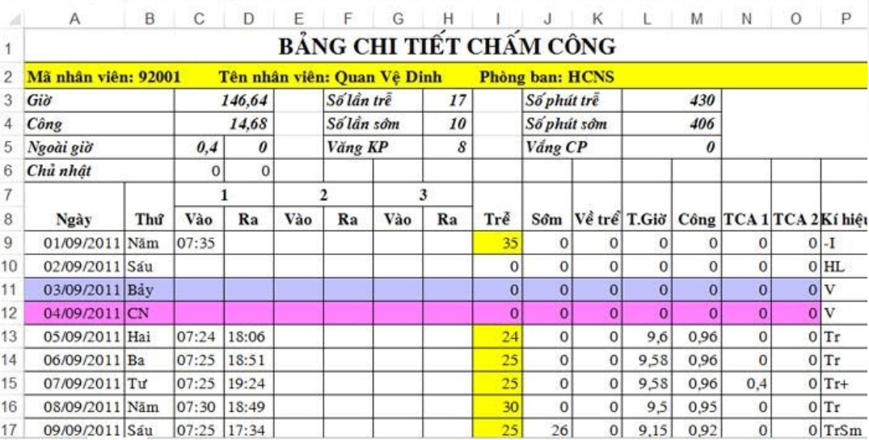

Chấm công làm thêm(MB02)

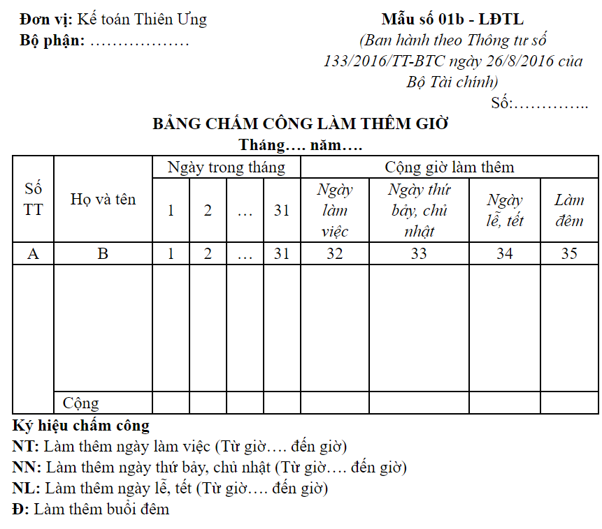

Chấm công tổng quát(MB03)

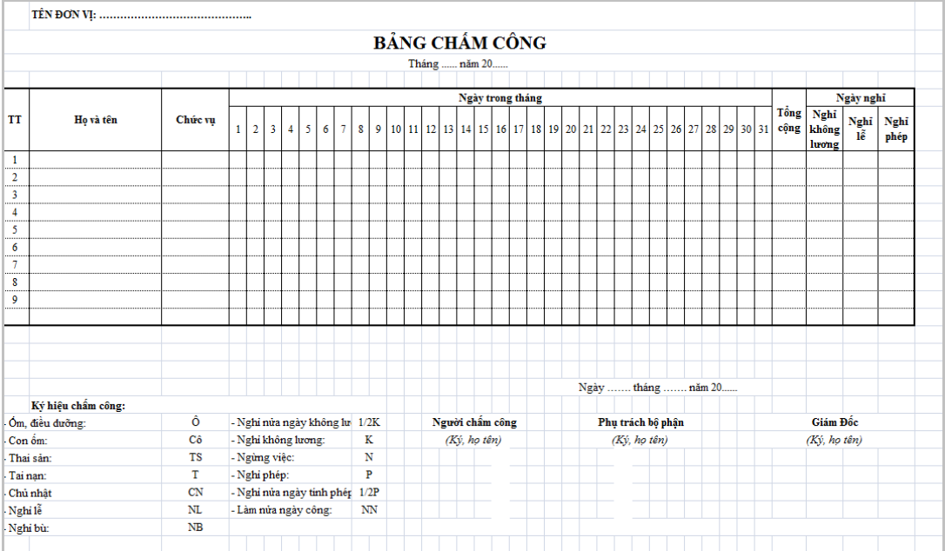

Đơn xin nghỉ(MB04)

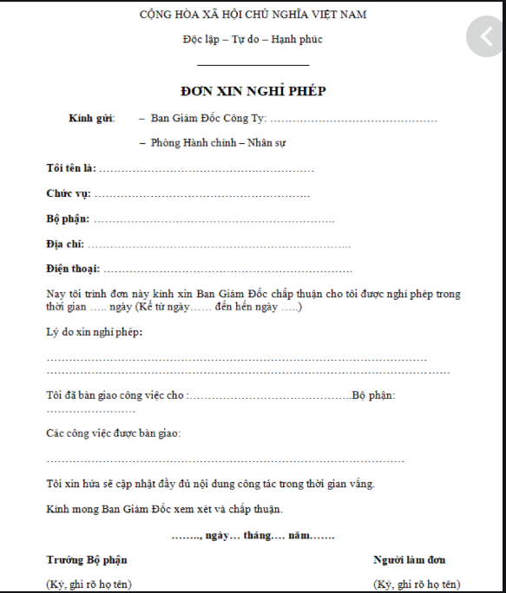

Quy định về chế độ bảo hiểm y tế,bảo hiểm xã hội,bảo hiểm thất nghiệp,thuế thu nhập cá nhân (MB05)

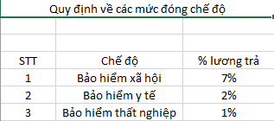

Quy định về thuế TNCN (MB06)

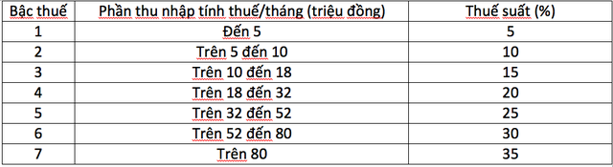

Biểu mẫu về các cấp bậc / hệ số lương của công ty (MB7.1)

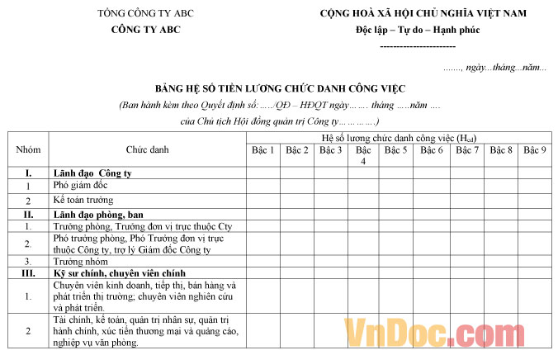

Biểu mẫu về cấp bậc / hệ số phụ cấp của công ty (MB 7.2)

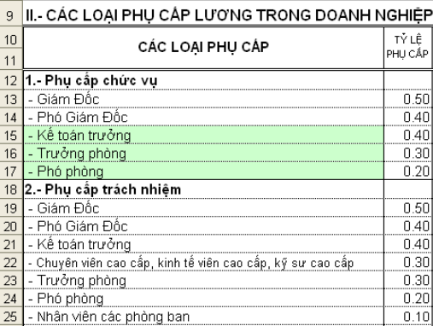

Biểu mẫu về việc đề nghị tăng lương (MB08)

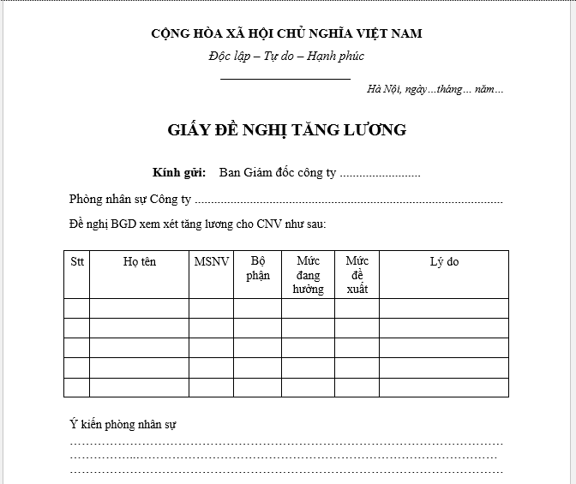Biểu mẫu khen thưởng từ giám đốc gửi xuống (MB09)

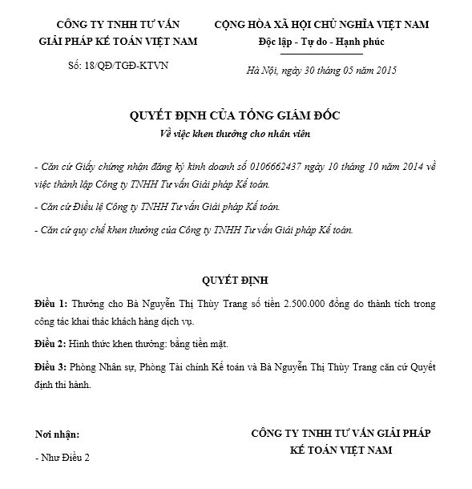

Biểu mẫu về quyết định tăng lương của giám đốc (MB10)

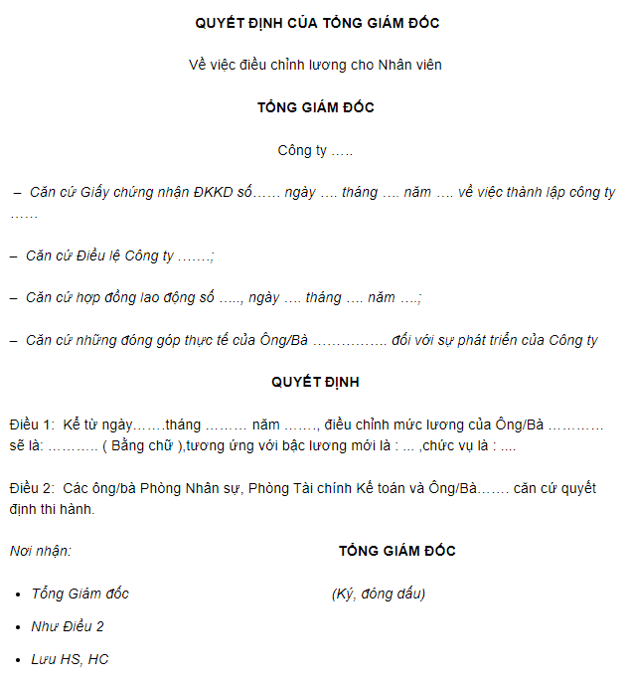

Biểu mẫu về thanh toán lương cơ bản (MB11)

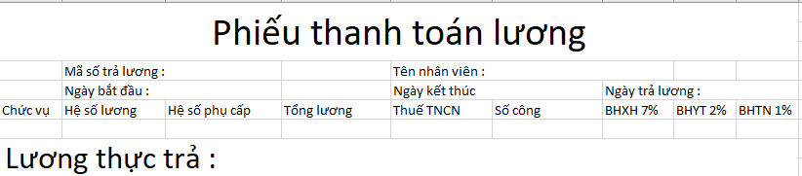

Biểu mẫu về thanh toán lương thưởng (MB12)

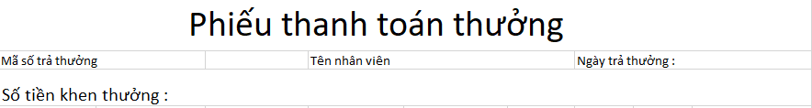

**1.2. Mô hình hóa hệ thống**

**1.2.1.Mô hình tiến trình nghiệp vụ (TTNV)**

Chú thích ký hiệu :

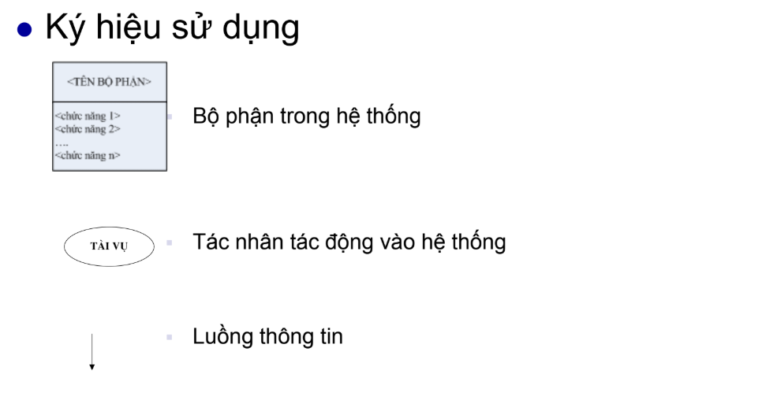

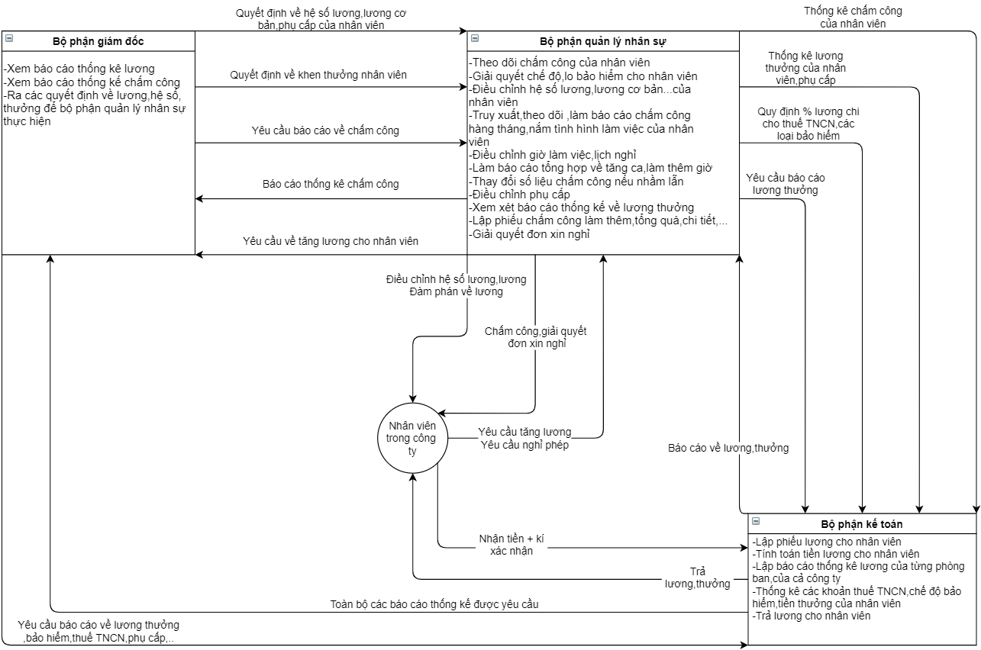

**1.2.2 Biểu đồ hoạt động**

Chú thích ký hiệu

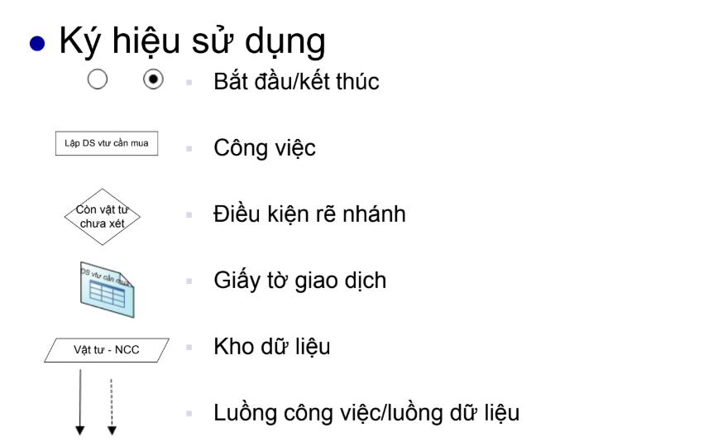

a.Quy trình chấm công nhân viên (1)

|  |  |
| --- | --- |
| Nhân viên công ty | Bộ phận quản lý nhân sự |
| data nhân viên trên hệ thống  Chấm công bằng máy quẹt / vân tay | Thêm giờ  Tính toán công,giờ làm thêm  Có  Công  thêm giờ  (MB02)  không  Chi tiết chấm công(MB01)  Lưu lại dữ liệu  Data chấm công |

b.Yêu cầu về nghỉ phép, xin nghỉ có lý do (2)

|  |  |
| --- | --- |
| Nhân viên công ty | Bộ phận quản lý nhân sự |
| Xin nghỉ phép  Đơn xin nghỉ  (MB04) | Có giấy tờ bv,...  Tiếp nhận đơn xin  Có  Lưu lại giấy từ bệnh viện,…  không  Tính vào nghỉ phép  Giấy bv  Không tính vào nghỉ phép  Data chấm công  Lưu vào bảng chấm công |

c.Lập phiếu chấm công (3)

|  |  |
| --- | --- |
| Bộ phận quản lý nhân sự | Bộ phận kế toán |
| data chấm công  Tổng hợp các biểu mẫu chấm công | Thu thập lại để dành cho việc tính toán tiền lương  Lưu lại dữ liệu  Chấm công thêm giờ(MB02)  Chấm công chi tiết(MB01) |

d. Quyết định lương thưởng,phụ cấp,giải quyết chế độ bảo hiểm (4)

|  |  |  |
| --- | --- | --- |
| Nhân viên | Bộ phận quản lý nhân sự | Bộ phậm giám đốc |
| Đàm phán về phụ cấp,chế độ bảo hiểm,thuế tncn,lương  Bảo hiểm  (MB05)  Phụ cấp  (MB7.2)  Thuế TNCN  (MB06)  Lương,hệ số  (MB7.1)    Không    Chấp nhận  Có | chấm công  Chấm công tổng quát  (MB03)  Làm báo cáo chấm công tổng hợp  Gửi toàn bộ mẫu biểu mẫu xuống phòng kế toán để tính lương  YC tăng lương  (MB08)  Yêu cầu tăng lương | Quyết định tăng lương  (MB10)  Khen thưởng  (MB09)  Quyết định khen thưởng cá nhân,tập thể  Xác nhận hoặc từ chối YC tăng lương  Xem xét |

e.Lập phiếu lương,trả lương nhân viên (5)

|  |  |  |
| --- | --- | --- |
| Nhân viên | Bộ phận kế toán  Data chấm công,thưởng | Bộ phận giám đốc |
| Yêu cầu trả lương  Kí xác nhân,lấy tiền | Lương thưởng  (MB12)  Lương cơ bản  (MB11)  Tính toán lương ,  thưởng  Trả lương cho nhân viên  Data trả lương nhân viên  Thu thập mẫu biểu về lương thưởng phụ cấp bảo hiểm… | Xem xét,thay đổi lương thưởng nếu cần  Báo cáo lương,  thưởng |

**Chương 2.Phân tích hệ thống**

**2.1.Phân tích chức năng nghiệp vụ**

**2.1.1.Mô hình hóa chức năng nghiệp vụ**

**2.1.1.1.Xác định chức năng chi tiết**

Quy trình gồm 5 bước :

* Bước 1 : Đọc quy trình xử lý, trong quy trình xử lý gách chân tất cả các đông từ+ bổ ngữ liên quan đến công việc của hệ thống. Lập danh sách các chức năng có thể có của hệ thống.
  + (1) chấm công
  + (2) chấm công
  + (3) giờ bắt đầu làm việc sẽ được quy định
  + (4) chấm công
  + (5) làm việc ngày lễ
  + (6) làm việc ngày nghỉ
  + (7) làm thêm giờ
  + (8) thu thập lại các mẫu biểu thống kê tăng ca,làm việc ngày nghỉ,làm việc ngày lễ
  + (9) chấm công tăng ca
  + (10) nghỉ phép
  + (11) nhân viên xin nghỉ
  + (12) gửi đơn xin nghỉ + giấy tờ chứng thực từ cơ quan có thẩm quyền
  + (13) lập phiếu thống kê chi tiết chấm công
  + (14) thống kê chi tiết làm thêm giờ
  + (15) gửi toàn bộ biểu mẫu thống kê cho bộ phận kế toán để tính toán lương
  + (16) đàm phán lương, thưởng, các chế độ đãi ngộ,bảo hiểm
  + (17) yêu cầu tăng lương
  + (18) gửi các mẫu biểu quy định về mức lương thưởng của từng nhân viên,phụ cấp của từng nhân viên,các loại thuế,bảo hiểm phải thu của nhân viên cho bộ phận kế toán
  + (19) xem các báo cáo về chấm công
  + (20) quyết định thưởng thêm
  + (21) điều chỉnh lương thưởng,hệ số lương cho nhân viên
  + (22) gửi biểu mẫu khen thưởng ,điều chỉnh hệ số / lương
  + (23) tổng hợp lại rồi thống kế vào biểu mẫu chung về lương thưởng,lương cơ bản
  + (24) tổng hợp lại tất cả các mẫu biểu về chấm công,khen thưởng,phụ cấp,bảo hiểm,chế độ
  + (25) lập phiếu lương cho nhân viên
  + (26) Lập báo cáo thống kê về lương,thưởng của nhân viên
  + (27) mang theo thẻ nhân viên và CMND để nhận lương
  + (28) kí giấy xác nhận lĩnh lương và nhận lương
* Bước 2 : Trong danh sách chức năng đã có ở bước 1 ta tìm và loại bỏ danh sách chức năng trùng lặp

Các chức năng trùng lặp :

* + (2) chấm công
  + (4) chấm công
  + (11) nhân viên xin nghỉ

Các chức năng còn lại :

* + (1) chấm công
  + (3) giờ bắt đầu làm việc sẽ được quy định
  + (5) làm việc ngày lễ
  + (6) làm việc ngày nghỉ
  + (7) làm thêm giờ
  + (8) thu thập lại các mẫu biểu thống kê tăng ca,làm việc ngày nghỉ,làm việc ngày lễ
  + (9) chấm công tăng ca
  + (10) nghỉ phép
  + (12) gửi đơn xin nghỉ + giấy tờ chứng thực từ cơ quan có thẩm quyền
  + (13) lập phiếu thống kê chi tiết chấm công
  + (14) thống kê chi tiết làm thêm giờ
  + (15) gửi toàn bộ biểu mẫu thống kê cho bộ phận kế toán để tính toán lương
  + (16) đàm phán lương, thưởng, các chế độ đãi ngộ,bảo hiểm
  + (17) yêu cầu tăng lương
  + (18) gửi các mẫu biểu quy định về mức lương thưởng của từng nhân viên,phụ cấp của từng nhân viên,các loại thuế,bảo hiểm phải thu của nhân viên cho bộ phận kế toán
  + (19) xem các báo cáo về chấm công,lương thưởng
  + (20) quyết định thưởng thêm
  + (21) điều chỉnh lương thưởng,hệ số lương cho nhân viên
  + (22) gửi biểu mẫu khen thưởng ,điều chỉnh hệ số / lương
  + (23) tổng hợp lại rồi thống kế vào biểu mẫu chung về lương thưởng,lương cơ bản
  + (24) tổng hợp lại tất cả các mẫu biểu về chấm công,khen thưởng,phụ cấp,bảo hiểm,chế độ
  + (25) lập phiếu lương cho nhân viên
  + (26) Lập báo cáo thống kê về lương,thưởng của nhân viên
  + (27) mang theo thẻ nhân viên và CMND để nhận lương
  + (28) kí giấy xác nhận lĩnh lương và nhận lương
* Bước 3 : Gom nhóm các chức năng đơn giản lại

|  |  |
| --- | --- |
| Chức năng đơn giản được gom nhóm | Tên sau khi gom |
| (5) làm việc ngày lễ  (6) làm việc ngày nghỉ  (7) làm thêm giờ | Làm thêm ngoài giờ hành chính |
| (1) chấm công  (3) giờ bắt đầu làm việc sẽ được quy định | Chấm công giờ hành chính |
| (10) nghỉ phép  (12) gửi đơn xin nghỉ + giấy tờ chứng thực từ cơ quan có thẩm quyền | Xin nghỉ làm |
| (8) thu thập lại các mẫu biểu thống kê tăng ca,làm việc ngày nghỉ,làm việc ngày lễ  (9) chấm công tăng ca | Chấm công làm thêm |
| (13) lập phiếu thống kê chi tiết chấm công  (14) thống kê chi tiết làm thêm giờ | Thống kê công làm hành chính và làm thêm |
| (18) gửi các mẫu biểu quy định về mức lương thưởng của từng nhân viên,phụ cấp của từng nhân viên,các loại thuế,bảo hiểm phải thu của nhân viên cho bộ phận kế toán  (15) gửi toàn bộ biểu mẫu thống kê cho bộ phận kế toán để tính toán lương | Gửi toàn bộ biểu mẫu cho bộ phận kế toán để tính toán lương |
| (16) đàm phán lương, thưởng, các chế độ đãi ngộ,bảo hiểm  (17) yêu cầu tăng lương | Đàm phán về lương,thưởng,các chế độ đãi ngộ,bảo hiểm |
| (20) quyết định thưởng thêm  (21) điều chỉnh lương thưởng,hệ số lương cho nhân viên  (22) gửi biểu mẫu khen thưởng ,điều chỉnh hệ số / lương | Quyết định về lương,thưởng |
| (23) tổng hợp lại rồi thống kế vào biểu mẫu chung về lương thưởng,lương cơ bản  (24) tổng hợp lại tất cả các mẫu biểu về chấm công,khen thưởng,phụ cấp,bảo hiểm,chế độ  (25) lập phiếu lương cho nhân viên | Lập phiếu lương cụ thể |
| (27) mang theo thẻ nhân viên và CMND để nhận lương  (28) kí giấy xác nhận lĩnh lương và nhận lương | Lĩnh lương |

Sau khi gom nhóm chúng ta còn lại :

* (1)Chấm công giờ hành chính
* (2)Chấm công làm thêm
* (3)Làm thêm ngoài giờ hành chính
* (4)Xin nghỉ làm
* (5)Đàm phán về lương,thưởng,chế độ đãi ngộ,bảo hiểm
* (6)Xem các báo cáo về chấm công,về lương thưởng
* (7)Thống kê công làm hành chính và làm thêm
* (8)Gửi toàn bộ biểu mẫu thống kê cho bộ phận kế toán để tính toán lương
* (9)Quyết định lương,thưởng
* (10)Lập báo cáo thống kê về lương,thưởng của nhân viên
* (11)Lập phiếu lương cụ thể
* (12)Lĩnh lương
* Bước 4 : Tìm và loại bỏ các chức năng không có ý nghĩa với hệ thống

Các chức năng không có ý nghĩa sẽ được loại bỏ :

* (3)Làm thêm ngoài giờ hành chính
* (4)Xin nghỉ làm
* (11)Lĩnh lương

Các chức năng còn lại :

* (1)Chấm công giờ hành chính
* (2)Chấm công làm thêm
* (5)Đàm phán về lương,thưởng,chế độ đãi ngộ,bảo hiểm
* (6)Xem các báo cáo về chấm công
* (7)Thống kê công làm hành chính và làm thêm
* (8) Gửi toàn bộ biểu mẫu thống kê cho bộ phận kế toán để tính toán lương
* (9)Quyết định lương,thưởng
* (10)Lập báo cáo thống kê về lương,thưởng
* (11)Lập phiếu lương cụ thể
* Bước 5 : Chuẩn hóa tên và đánh số lại
* (1)Chấm công giờ hành chính
* (2)Chấm công làm thêm
* (3)Đàm phán về lương,thưởng,chế độ đãi ngộ,bảo hiểm
* (4)Xem các báo cáo về chấm công
* (5)Thống kê công làm hành chính và làm thêm
* (6)Gửi toàn bộ biểu mẫu thống kê cho bộ phận kế toán
* (7)Quyết định lương,thưởng
* (8)Lập báo cáo thống kê về lương,thưởng
* (9)Lập phiếu lương cụ thể

**2.1.1.2.Gom nhóm chức năng**

Ta có 3 bộ phận trong cơ cấu tổ chức:

- Bộ phận quản lý nhân sự

- Bộ phận kế toán

- Bộ phận giám đốc

=> Chia thành 3 nhóm chức năng : Quản lý nhân sự,Quản lý trả lương,Quản lý chung

|  |  |  |
| --- | --- | --- |
| (1)Chấm công giờ hành chính  (2)Chấm công làm thêm  (3)Đàm phán về lương,thưởng,chế độ đãi ngộ,bảo hiểm  (5)Thống kê công làm hành chính và làm thêm  (6)Gửi toàn bộ biểu mẫu thống kê cho bộ phận kế toán | Quản lí nhân sự | Quản lí chấm công tiền lương theo hệ số |
|  |  |
| (8)Lập báo cáo thống kê về lương,thưởng  (9)Lập phiếu lương cụ thể | Quản lí trả lương |
| (4)Xem các báo cáo về chấm công.lương,thưởng  (7)Quyết định lương, thưởng | Quản lí chung |

**2.1.1.3.Sơ đồ phân rã chức năng (BFD-Business Function Diagram)**

* Ký hiệu
* Chức năng ( công việc và tổ chức cần làm)



* Phân cấp (mỗi chức năng phân ra thàng nhiều chức năng con)





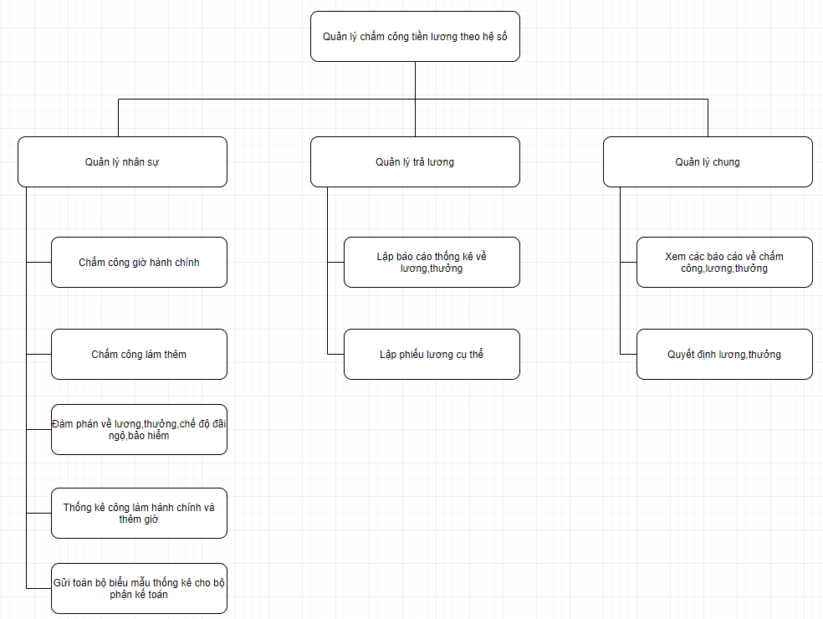

**2.1.2 Mô hình hóa tiến trình nghiệp vụ**

**2.1.2.1.Ký hiệu sử dụng**

- Tiến trình : Là một hoạt động có liên quan đến sự biến đổi hoặc tác động của thông tin được biểu diễn bằng hình oval, bên trong vó tên của chức năng đó

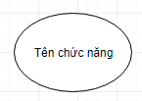

- Luồng dữ liệu: Luồng thông tin vào hoặc ra khỏi tiến trình, được biểu diễn bằng mũi tên có ghi thông tin di chuyển



- Kho dữ liệu: Biểu diễn thông tin cần cất giữ, tên kho chỉ dữ liệu trong kho.

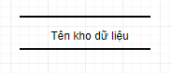

- Tác nhân ngoài: là nhóm hoặc người nằm ngoài hệ thống nhưng có tác động lên hệ thống. Biểu diễn là hình chữ nhật



* Tác nhân trong : hình chữ nhật có 2 gạch thẳng ở 2 đầu



**2.1.2.2. Sơ đồ luồng dữ liệu (DFD) mức khung cảnh**

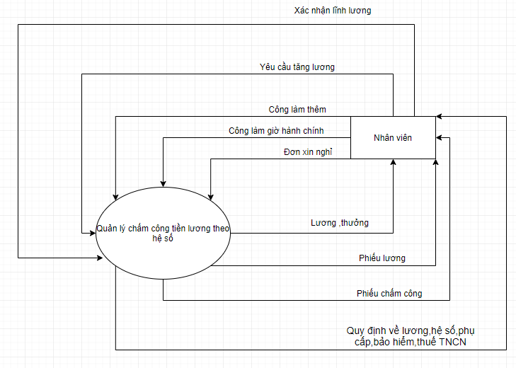

**2.1.2.3.DFD mức đỉnh**

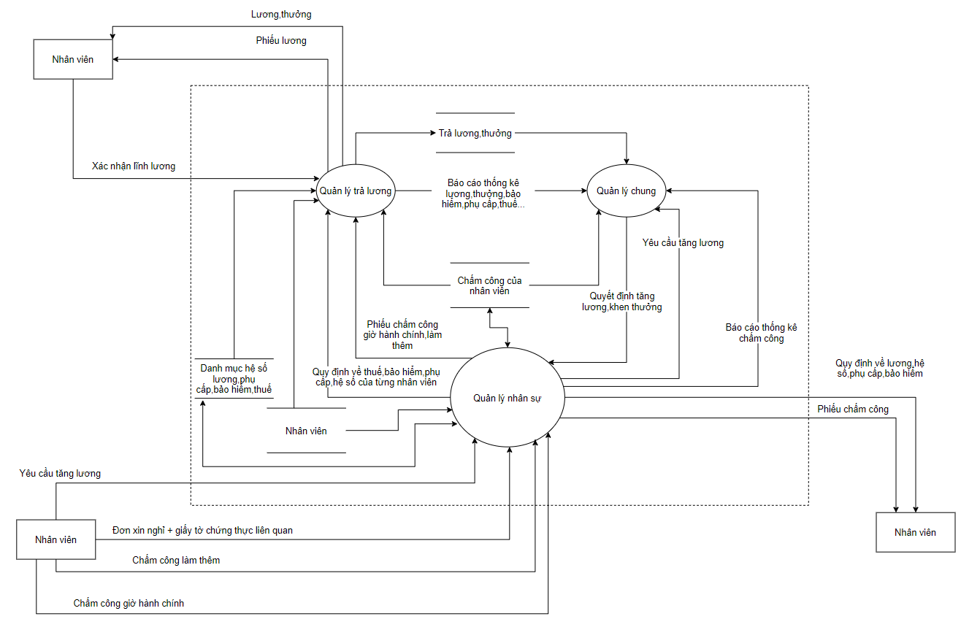

**2.1.2.4.DFD mức dưới đỉnh**

**a.DFD mức dưới đỉnh cho tiến trình : Quản lý nhân sự**

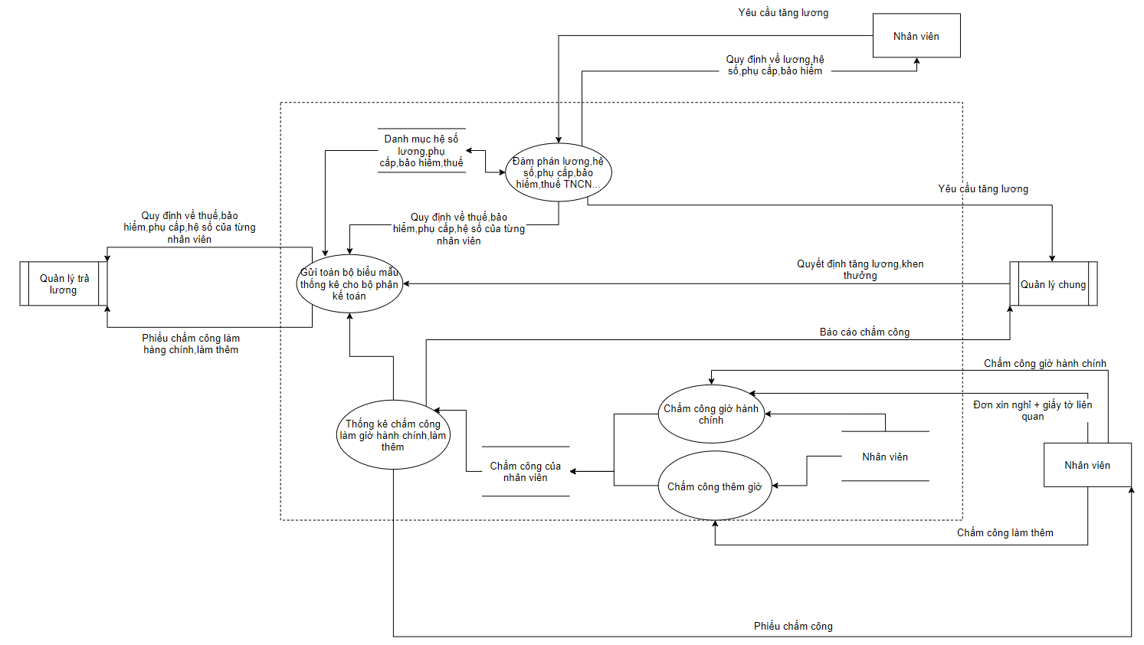

**b.Sơ đồ DFD mức dưới đỉnh cho tiến trình : Quản lý trả lương**

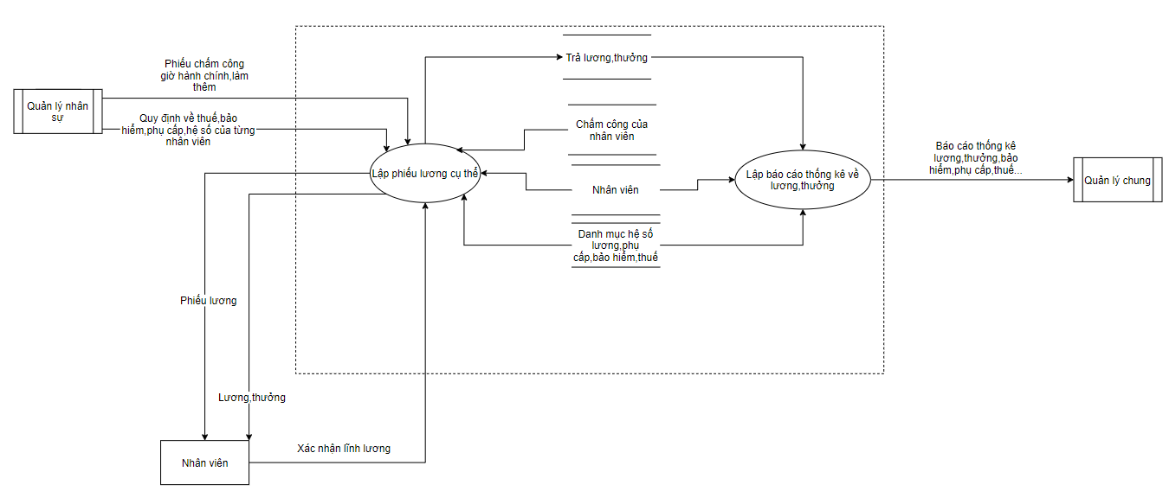

**c.Sơ đồ DFD mức dưới đỉnh cho tiến trình : Quản lý chung**

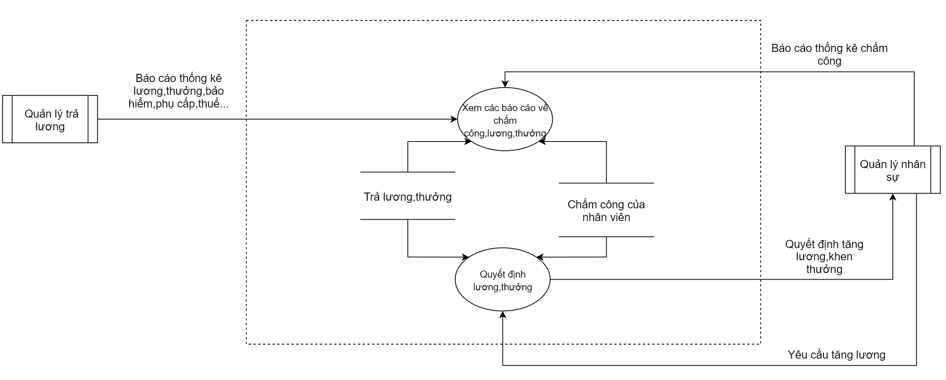

**2.1.3.Đặc tả tiến trình nghiệp vụ**

* **(1) Chấm công giờ hành chính**

Đầu vào : Nhân viên chấm công thông qua quẹt thẻ/máy vân tay

Đầu ra : Dữ liệu chấm công giờ hành chính của các nhân viên

Nội dung xử lý :

Lặp :

* Nhân viên chấm công bằng máy quẹt thẻ/vân tay khi đến công ty
* Hệ thống chấm công ghi nhận giờ nhân viên đến làm,tính toán
  + Nếu : Đến đúng giờ hoặc sớm hơn
  + Thì : Ghi nhận đến đúng giờ
  + Nếu không thì : Tính toán thời gian đến muộn
    - Nếu : Đến muộn dưới 60 phút
    - Thí : Tính là 1 buổi đi muộn
    - Nếu không thì : Tính là một buổi nghỉ không phép và không có lương
* Nhân viên chấm công bằng máy quẹt thẻ/vân tay khi rời không ty
* Hệ thống chấm công ghi nhận giờ nhân viên đến làm,tính toán
  + Nếu : Về đúng giờ hoặc muộn hơn
  + Thì : Ghi nhận về đúng giờ
  + Nếu không thì : Tính toán thời gian về sớm
    - Nếu : Về sớm dưới 60 phút
    - Thì : Tính là 1 buổi về sớm
    - Nếu không thì : Tính là một buổi nghỉ không phép và không có lương
* Bộ phận nhân sự tổng hợp lại mẫu biểu làm việc giờ hành chính

Đến khi : Hết nhân viên chấm công của ngày hôm đó

* **(2) Chấm công làm thêm**

Đầu vào : Nhân viên chấm công thông qua quẹt thẻ/máy vân tay

Đầu ra : Dữ liệu chấm công làm thêm của các nhân viên

Nội dung xử lý :

* Nếu :
  + Nhân viên nhận sự điều chỉnh công việc của ban quản lý về việc phải làm thêm ngày nghỉ,ngày lễ,thêm giờ nếu như đang trong giai đoạn cần thiết
* Thì :
  + Nhân viên chấm công bằng máy quẹt thẻ,vân tay khi đến làm
  + Nhân viên chấm công bằng máy quẹt thẻ,vân tay khi tan làm
  + Hệ thống tính toán số giờ làm vào các ngày nghỉ,lễ,hoặc tăng ca
  + Bộ phận nhân sự tổng hợp lại mẫu biểu về tăng ca
* Nếu không thì :
  + Tính là ngày nghỉ bình thường nếu là ngày nghỉ,nghỉ có lương nếu là ngày lễ và tính là ra về đúng giờ nếu là tăng ca,không tăng lương.

* **(3) Thống kê chấm công làm giờ hành chính,làm thêm**

Đầu vào : Dữ liệu chấm công làm giờ hành chính,làm thêm của nhân viên

Đầu ra :Thống kê tổng hợp chấm công chi tiết của từng nhân viên về làm giờ hành chính và làm thêm

Nội dung xử lý :

Lặp :

* + Phỏng quản lý nhân sự tổng hợp lại mẫu biểu chấm công giờ hành chính và làm thêm giờ
  + Nếu : Đã tổng hợp đầy đủ
  + Thì : Lưu lại để gửi cho bộ phận kế toán
  + Nếu không thì : Tiếp tục tính toán ra soát lại toàn bộ mẫu biểu chấm công của nhân viên

Đến khi : Hết dữ liệu chấm công của tất cả nhân viên

* **(4)Đàm phán lương,hệ số,phụ cấp,bảo hiểm,thuế TNCN**

Đầu vào : Danh mục quy định về lương,hệ số,phụ cấp,bảo hiểm,thuế TNCN của công ty

Yêu cầu tăng lương của cá nhân nhân viên

Đầu ra : Mẫu biểu lương,hệ số,phụ cấp,bảo hiểm,thuế TNCN của từng cá nhân đàm phán

Yêu cầu tăng lương tổng hợp của các nhân viên

Nội dung xử lý :

Lặp :

* + Nhân viên muốn đàm phán lương và yêu cầu tăng lương
  + Bộ phận quản lý nhân sự sẽ tiếp nhận đàm phán,đưa ra danh mục quy định về lương,hệ số,phụ cấp,bảo hiểm thuế TNCN của công ty.
  + Nhân viên và và bộ phận nhân sự thống nhất về mức lương,hệ số,phụ cấp ,bảo hiểm,thuế TNCN mong muốn của nhân viên.
  + Bộ phận quản lý nhân sự tổng hợp và gửi yêu cầu tăng lương tổng hợp của các nhân viên muốn tăng lương lên bộ phận giám đốc xem xét
    - Nếu : Bộ phận giám đốc đồng ý với yêu cầu tăng lương
    - Thì : Gửi lại quyết định tăng lương cho nhân viên tới bộ phận quản lý nhân sự
    - Nếu không thì : Gửi lại quyết định không đồng ý tăng lương cho bộ phận quản lý nhân sự
  + Bộ phận quản lý nhân sự tổng hợp lại quyết định từ bộ phận giám đốc và thông báo cho nhân viên
    - Nếu : Nhân viên đồng ý với quyết định
    - Thì : Áp dụng mức lương có trong quyết định và làm việc tiếp
    - Nếu không thì : Tiếp tục đàm phán hoặc nghỉ việc
  + Bộ phận quản lý nhân sự tổng hợp lại các quyết định mới về lương mà nhân viên đã chấp nhận đàm phán

Đến khi : Không còn nhân viên nào muốn đàm phán.

* **(5) Gửi toàn bộ biểu mẫu thống kê cho bộ phận kế toán**

Đầu vào : Toàn bộ biểu mẫu thống kê về chấm công giờ hành chính,chấm công làm thêm, danh mục lương,hệ số,thuế,bảo hiểm ,quyết định khen thưởng,quyết định tăng lương của từng nhân viên

Đầu ra : Toàn bộ biểu mẫu thống kê về chấm công giờ hành chính,chấm công làm thêm, danh mục lương,hệ số,thuế,bảo hiểm ,quyết định khen thưởng của tất cả nhân viên

Nội dung xử lý :

Lặp :

* + Bộ phận quản lý nhân sự thu thập lại tất cả mẫu biểu về chấm công,quyết định lương thưởng,danh mục lương,hệ số,thuế,bảo hiểm ,quyết định khen thưởng của tất cả nhân viên
  + Gửi toàn bộ mẫu biểu xuống bộ phận kế toán để tính toán lương

Đến khi : không còn mẫu biểu nào nữa

* **(6)Lập phiếu lương cụ thể**

Đầu vào : Mẫu biểu chấm công chi tiết,chấm công làm thêm,quy định hệ số lương,hệ số phụ cấp,quy định chế độ bảo hiểm,thuế TNCN

Đầu ra : Phiếu lương cụ thể của từng nhân viên

Nội dung xử lý :

Lặp :

* Bộ phận kế toán thu thập lại các mẫu biểu chấm công làm thêm,chấm công chi tiết giờ hành chính,rà soát đối chiếu với quy định về hệ số lương,phụ cấp,bảo hiểm,thuế, để lập phiếu lương cho nhân viên
* Tính toán lương cho nhân viên dựa vào các mẫu biểu và quy định
* In phiếu lương cho nhân viên

Đến khi : lập hết phiếu lương cho tất cả nhân viên

* **(7)Lập báo cáo thống kê về lương,thưởng**

Đầu vào : Các mẫu biểu thanh toán lương,thưởng

Đầu ra : Báo cáo thống kê về lương thưởng

Nội dung xử lý :

* Bộ phận kế toán được yêu cầu làm báo cáo thống kê về lương,thưởng để gửi cho bộ phận giám đốc
* Nhân viên bộ phận kế toán thực hiện thu thập các mẫu biểu thanh toán lương,thưởng để tính toán và in ra báo cáo thống kê
* Gửi báo cáo thống kê lương thưởng về cho bộ phận giám đốc
* **(8)Xem báo cáo về chấm công ,lương,thưởng**

Đầu vào : Báo cáo thống kê chấm công,báo cáo thống kê lương thưởng

Đầu ra : Quyết định về việc thay đổi nhân sự,tài chính,quy định trong công ty

Nội dung xử lý :

* Bộ phận giám đốc yêu cầu đến bộ phận quản lý nhân sự và bộ phận kế toán về việc nộp các báo cáo thống kê chấm công,lương thưởng
* Bộ phận giám đốc xem xét,đưa ra quyết định về việc thay đổi nhân sự,tài chính hay các quy định về thuế,bảo hiểm,phụ cấp của nhân viên
* Gửi quyết định về bộ phận quản lý nhân sự
* **(9)Quyết định lương,thưởng**

Đầu vào : Đơn yêu cầu tăng lương,báo cáo thống kê chấm công,báo cáo thống kê lương thưởng

Đầu ra : Quyết định khen thưởng,tăng lương

Nội dung xử lý :

* Bộ phận giám đốc yêu cầu đến bộ phận quản lý nhân sự và bộ phận kế toán về việc nộp các báo cáo thống kê chấm công và lương,thưởng
* Bộ phận giám đốc xem xét,đưa ra quyết định về việc tăng lương,khen thưởng cho nhân viên
* Gửi quyết định về bộ phận quản lý nhân sự

**2.2.Phân tích dữ liệu nghiệp vụ**

**2.2.1.Mô hình dữ liệu ban đầu**

**2.2.1.1.Xác định kiểu thực thể,kiểu thuộc tính**

* Kiểu thực thể :

a.Dựa vào nguồn tài nguyên : tài sản,con người,kho bãi

* Tài sản :
* Con người :
* NHÂN VIÊN
* Kho bãi :
* CHỨC VỤ
* QUY ĐỊNH CẤP BẬC/HỆ SỐ LƯƠNG,HỆ SỐ PHỤ CẤP
* QUY ĐỊNH VỀ CÁC MỨC ĐÓNG CHẾ ĐỘ
* QUY ĐỊNH VỀ THUẾ TNCN

b.Dựa vào giao dịch :

* Không có mẫu biểu :
* Có mẫu biểu :
* CHẤM CÔNG GIỜ HÀNH CHÍNH
* CHẤM CÔNG LÀM THÊM
* XIN NGHỈ
* KHEN THƯỞNG
* QUYẾT ĐỊNH TĂNG LƯƠNG
* THANH TOÁN LƯƠNG
* THANH TOÁN THƯỞNG

* Kiểu thuộc tính :
* NHÂN VIÊN : (tên nhân viên,số điện thoại,địa chỉ,ngày sinh,email)
* CHỨC VỤ : (tên chức vụ)
* CHẤM CÔNG GIỜ HÀNH CHÍNH : (ngày chấm công*,ngày bắt đầu chấm,ngày kết thúc chấm,giờ vào*,giờ ra*,trễ*,sớm*,kí hiệu*)
* CHẤM CÔNG LÀM THÊM : (ngày làm thêm*,ngày bắt đầu chấm,ngày kết thúc chấm,giờ vào*,giờ ra*,loại làm thêm*)
* XIN NGHỈ : (ngày nghỉ,lý do nghỉ,tính phép)
* QUY ĐỊNH CÁC MỨC ĐÓNG CHẾ ĐỘ: (bảo hiểm xã hội,bảo hiểm y tế,bảo hiểm thất nghiệp,ngày áp dụng)
* QUY ĐỊNH VỀ THUẾ THU NHẬP CÁ NHÂN : (bậc thuế,mốc tính thuế dưới,mốc tính thuế trên,thuế suất,ngày áp dụng)
* QUY ĐỊNH CẤP BẬC/HỆ SỐ LƯƠNG,HỆ SỐ PHỤ CẤP : (lương cơ bản,ngày áp dụng,chức vụ,bậc lương,hệ số lương,hệ số phụ cấp)
* KHEN THƯỞNG : (số tiền khen thưởng,lý do khen thưởng,ngày khen thưởng)
* QUYẾT ĐỊNH TĂNG LƯƠNG : (ngày áp dụng,hệ số lương mới,hệ số phụ cấp mới,chức vụ mới)
* THANH TOÁN LƯƠNG : (ngày trả lương,ngày bắt đầu tính lương,ngày kết thúc tính lương,tổng lương,thuế TNCN,bảo hiểm xã hội,bảo hiểm y tế,bảo hiểm thất nghiệp,lương thực trả)
* THANH TOÁN THƯỞNG : (ngày trả thưởng,số tiền thưởng)

**2.2.1.2.Xác định kiểu liên kết**

Gỉai thích kí hiệu

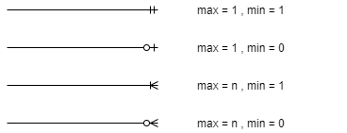

|  |  |  |
| --- | --- | --- |
| Kiểu thực thể | Tên kiểu liên kết/bản số | Kiểu thực thể |
| CHỨC VỤ |  | NHÂN VIÊN |
| NHÂN VIÊN |  | CHẤM CÔNG GIỜ HÀNH CHÍNH |
| NHÂN VIÊN |  | CHẤM CÔNG LÀM THÊM |
| NHÂN VIÊN |  | XIN NGHỈ |
| QUY ĐỊNH CÁC MỨC ĐÓNG CHẾ ĐỘ |  | NHÂN VIÊN |
| QUY ĐỊNH VỀ THUẾ THU NHẬP CÁ NHÂN |  | NHÂN VIÊN |
| QUY ĐỊNH CẤP BẬC/HỆ SỐ LƯƠNG,HỆ SỐ PHỤ CẤP |  | NHÂN VIÊN |
| NHÂN VIÊN |  | KHEN THƯỞNG |
| NHÂN VIÊN |  | QUYẾT ĐỊNH TĂNG LƯƠNG |
| NHÂN VIÊN |  | THANH TOÁN LƯƠNG |
| NHÂN VIÊN |  | THANH TOÁN THƯỞNG |
| CHỨC VỤ |  | QUY ĐỊNH CẤP BẬC/HỆ SỐ LƯƠNG |
| CHẤM CÔNG GIỜ HÀNH CHÍNH |  | THANH TOÁN LƯƠNG |
| CHẤM CÔNG LÀM THÊM |  | THANH TOÁN LƯƠNG |
| KHEN THƯỞNG |  | THANH TOÁN THƯỞNG |

**2.2.1.3.Mô hình thực thể liên kết mở rộng (ERD MR)**

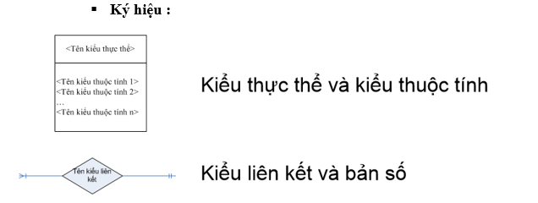

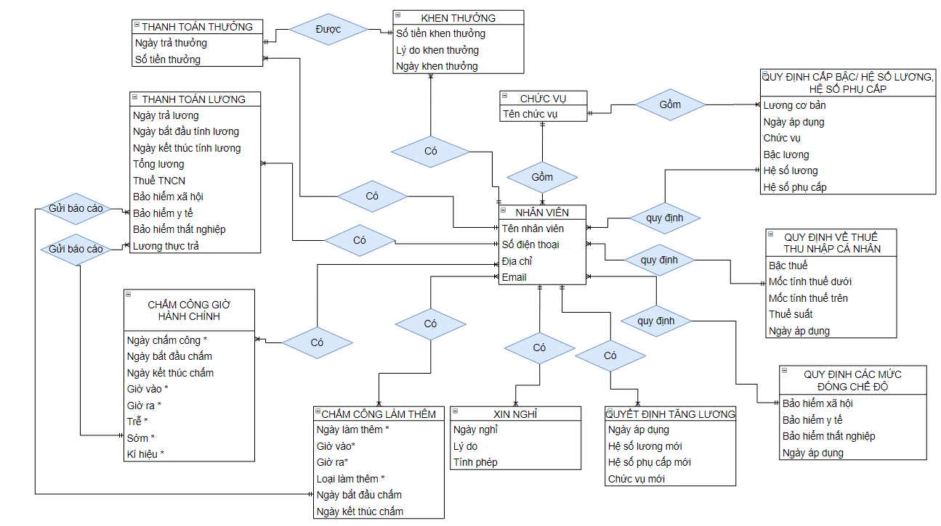

**2.2.2.Chuẩn hóa dữ liệu**

**2.2.2.1.Chuyển dổi từ ERD mở rộng về ERD kinh điển**

a. Đánh dấu (*) thuộc tính đa trị trong ERD MR

b.Áp dụng quy tắc 1 tách đa trị cho từng kiểu thực thể chứa đa trị

* Xét thực thể “CHẤM CÔNG GIỜ HÀNH CHÍNH” : (Ngày chấm công*,ngày bắt đầu chấm,ngày kết thúc chấm,giờ vào *,giờ ra*,trễ*,sớm*,kí hiệu*)

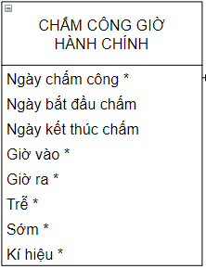

=>Tách thành 2 tập thực thể là “CHẤM CÔNG GIỜ HÀNH CHÍNH” (Ngày bắt đầu chấm,ngày kết thúc chấm) VÀ “CHI TIẾT CHẤM CÔNG GIỜ HÀNH CHÍNH” (Ngày chấm công,giờ vào,giờ ra,trễ,sớm,kí hiệu)

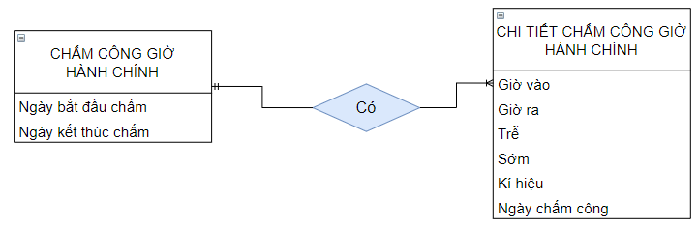

* Xét thực thể “CHẤM CÔNG LÀM THÊM” (Ngày làm thêm*,ngày bắt đầu chấm,ngày kết thúc chấm,giờ vào*,giờ ra*,loại làm thêm*)

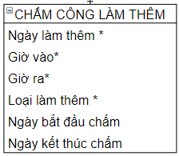

=>Tách thành 2 thực thể “CHẤM CÔNG LÀM THÊM” (Ngày bắt đầu chấm,ngày kết thúc chấm) và “CHI TIẾT CHẤM CÔNG LÀM THÊM” (Ngày làm thêm,giờ vào,giờ ra,loại làm thêm)

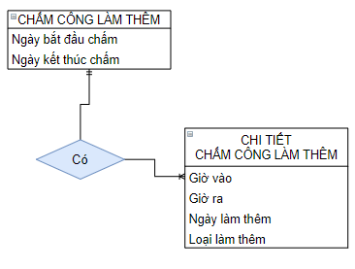

c. Kẻ bảng xác định khóa cho các kiểu thực thể chính (kiểu thực thể xuất hiện trong ERD MR)

|  |  |
| --- | --- |
| Kiểu thực thể chính | Khóa chính |
| NHÂN VIÊN | **Mã nhân viên** |
| CHỨC VỤ | **Mã chức vụ** |
| CHẤM CÔNG GIỜ HÀNH CHÍNH | **Mã chấm công giờ hành chính** |
| CHẤM CÔNG LÀM THÊM | **Mã chấm công làm thêm** |
| XIN NGHỈ | **Mã xin nghỉ** |
| QUY ĐỊNH CÁC MỨC ĐÓNG CHẾ ĐỘ | **Mã chế độ** |
| QUY ĐỊNH VỀ THUẾ THU NHẬP CÁ NHÂN | **Mã số thuế** |
| QUY ĐỊNH CẤP BẬC/HỆ SỐ LƯƠNG,HỆ SỐ PHỤ CẤP | **Mã hệ số** |
| KHEN THƯỞNG | **Mã khen thưởng** |
| QUYẾT ĐỊNH TĂNG LƯƠNG | **Mã tăng lương** |
| THANH TOÁN LƯƠNG | **Mã số trả lương** |
| THANH TOÁN THƯỞNG | **Mã số trả thưởng** |

d.Vẽ mô hình ERD kinh điển

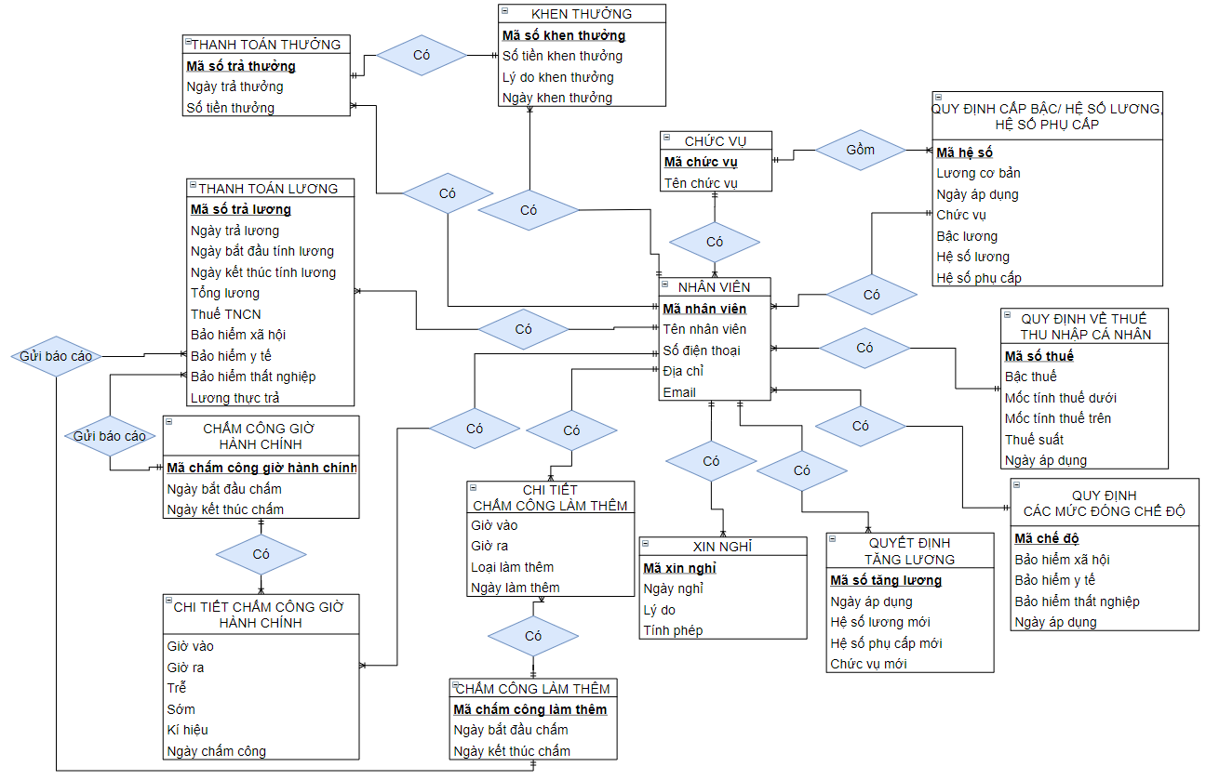

**2.2.2.2.Chuyển đổi từ ERD kinh điển về ERD hạn chế**

a.Các quy tắc chuyển đổi từ ERD kinh điển => ERD hạn chế :

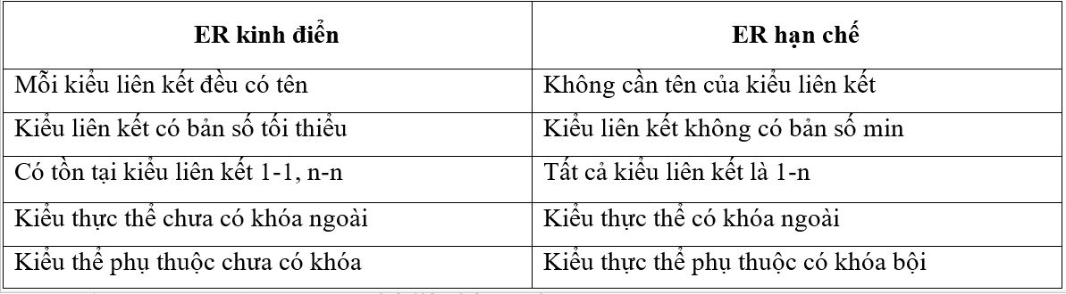

* Quy tắc 4 : Thay đổi kí hiệu đồ họa

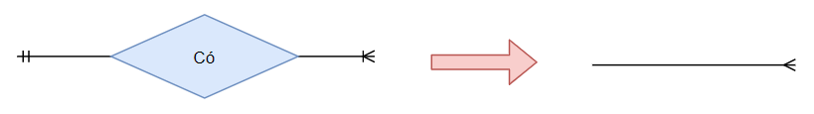

* Quy tắc 5 : Xử lý liên kết 1-1 :

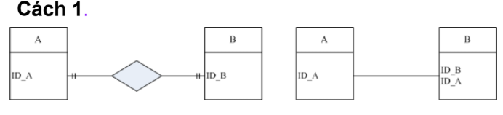

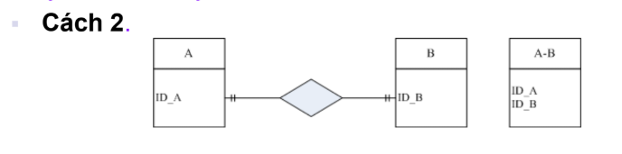

* Quy tắc 6 : Xử lý liên kết n-n :

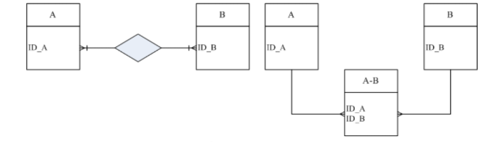

* Quy tắc 7 : Xử lý kiểu thuộc tính kết nối (khóa ngoại)

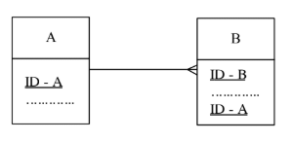

* Quy tắc 8 : Xác định khóa chính cho các kiểu thực thể
* Kiểu thực thể chính : khóa chính là khóa đơn
* Kiểu thực thể phụ thuộc : khóa chính là khóa bội

b.Áp dụng các quy tắc để chuyển mô hình ERD kinh điển => ERD hạn chế

Giải thích kí hiệu :

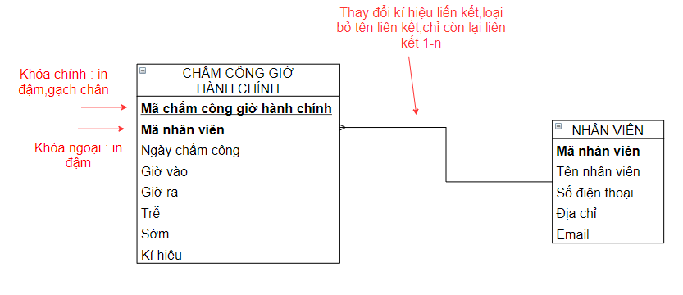

* Quy tắc 4 : thay đổi kí hiệu đồ họa
* Quy tắc 5 : Xử lý liên kết 1-1 :

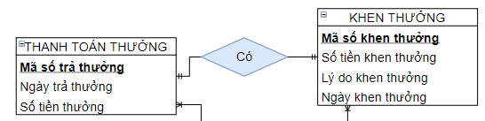

Xét 2 thực thể “THANH TOÁN THƯỞNG” và “KHEN THƯỞNG” có liên kết 1-1

* Chuyển khóa chính “Mã số khen thưởng” ở bảng KHEN THƯỞNG sang làm khóa ngoại “Mã số khen thưởng” ở thực thể thanh toán thưởng
* 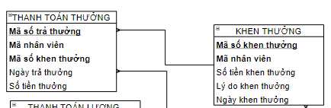
* Quy tắc 6 : Xử lý liên kết n-n : Không có liên kết n-n => Bỏ qua
* Quy tắc 7 : Xử lý kiểu thuộc tính kết nối (khóa ngoại)
* Quy tắc 8 : Xác định khóa chính cho các kiểu thực thể
* Kiểu thực thể chính : khóa chính là khóa đơn
* Kiểu thực thể phụ thuộc : khóa chính là khóa bội

|  |  |  |
| --- | --- | --- |
| Kiểu thực thể | Khóa chính | Khóa ngoại |
| CHỨC VỤ | **Mã chức vụ** |  |
| QUY ĐỊNH CẤP BẬC/HỆ SỐ LƯƠNG,PHỤ CẤP | **Mã hệ số** | **Mã chức vụ** |
| QUY ĐỊNH VỀ THUẾ THU NHẬP CÁ NHÂN | **Mã số thuế** |  |
| QUY ĐỊNH CÁC MỨC ĐÓNG CHẾ ĐỘ | **Mã chế độ** |  |
| NHÂN VIÊN | **Mã nhân viên** | **Mã chức vụ**  **Mã hệ số**  **Mã số thuế**  **Mã chế độ** |
| QUYẾT ĐỊNH TĂNG LƯƠNG | **Mã số tăng lương** | **Mã nhân viên** |
| XIN NGHỈ | **Mã xin nghỉ** | **Mã nhân viên** |
| CHẤM CÔNG LÀM THÊM | **Mã chấm công làm thêm** | **Mã nhân viên** |
| CHI TIẾT CHẤM CÔNG LÀM THÊM | **Mã chấm công làm thêm**  **Mã nhân viên** | **Mã chấm công làm thêm**  **Mã nhân viên** |
| CHẤM CÔNG GIỜ HÀNH CHÍNH | **Mã chấm công giờ hành chính** | **Mã nhân viên** |
| CHI TIẾT CHẤM CÔNG GIỜ HÀNH CHÍNH | **Mã chấm công giờ hành chính**  **Mã nhân viên** | **Mã chấm công giờ hành chính**  **Mã nhân viên** |
| THANH TOÁN LƯƠNG | **Mã trả lương** | **Mã nhân viên**  **Mã chấm công giờ hành chính**  **Mã chấm công làm thêm** |
| THANH TOÁN THƯỞNG | **Mã trả thưởng** | **Mã nhân viên**  **Mã số khen thưởng** |
| KHEN THƯỞNG | **Mã khen thưởng** | **Mã nhân viên** |

c.Vẽ mô hình ERD hạn chế

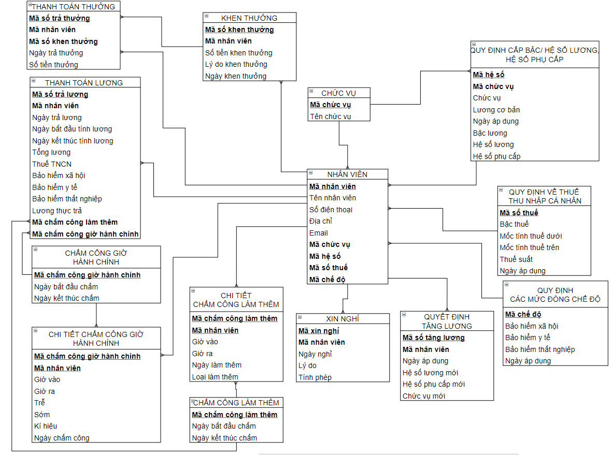

**2.2.2.3.Chuyển đổi từ ERD hạn chế về mô hình quan hệ (RM)**

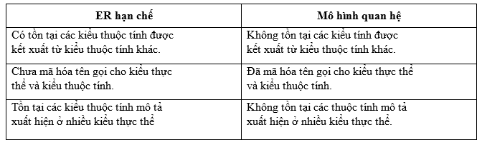

Giải thích ký hiệu :

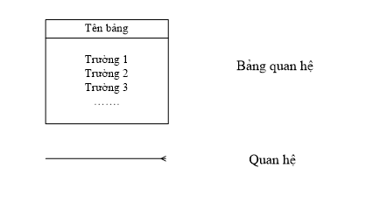

a.Bước 1 : Chuyển đổi kiểu thực thể thành quan hệ

b.Bước 2 : Chuyển kiểu thuộc tính thành trường dữ liệu

* Kiểu thuộc tính kết xuất : không có
* Kiểu thuộc tính xuất hiện ở nhiều nơi :
* Chuyển thuộc tính : (Chức vụ) từ thực thể ‘ QUY ĐỊNH CẤP BẬC/HỆ SỐ LƯƠNG,HỆ SỐ PHỤ CẤP’ => về với thực thể gốc : ‘CHỨC VỤ’

c.Bước 3 : Vẽ mô hình

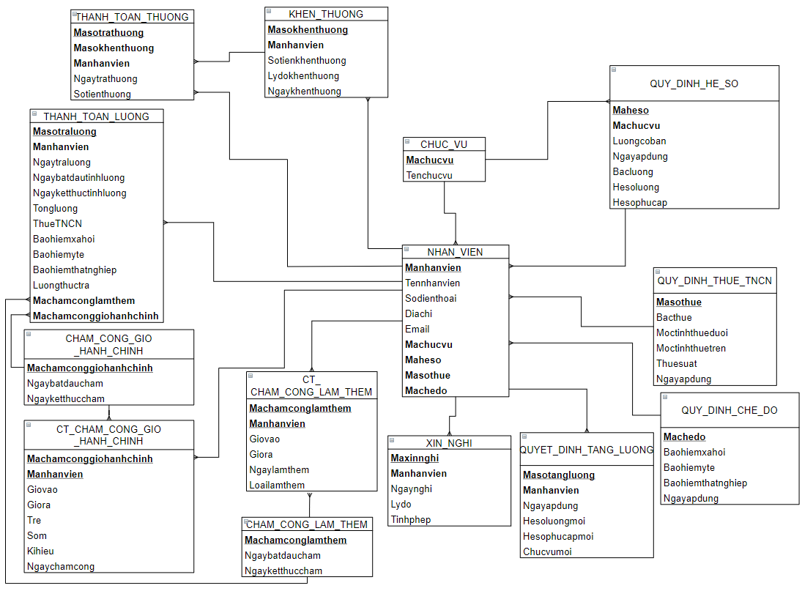

**2.2.3.Đặc tả dữ liệu**

* **Bảng : CHỨC VỤ ( CHUC_VU )**

|  |  |  |  |  |  |
| --- | --- | --- | --- | --- | --- |
| **STT** | **Khóa chính** | **Khóa ngoại** | **Tên trường** | **Kiểu dữ liệu** | **Diễn giải** |
| 1 | x |  | **Machucvu** | N(6) | Mã chức vụ |
| 2 |  |  | Tenchucvu | C(50) | Tên chức vụ |

* **Bảng : QUY ĐỊNH CẤP BẬC/HỆ SỐ LƯƠNG,HỆ SỐ PHỤ CẤP (QUY_DINH_HE_SO)**

|  |  |  |  |  |  |
| --- | --- | --- | --- | --- | --- |
| **STT** | **Khóa chính** | **Khóa ngoại** | **Tên trường** | **Kiểu dữ liệu** | **Diễn giải** |
| 1 | X |  | **Maheso** | N(6) | Mã hệ số |
| 2 |  | X | **Machucvu** | N(6) | Mã chức vụ |
| 3 |  |  | Luongcoban | N(20) | Lương cơ bản |
| 4 |  |  | Ngayapdung | D(8) | Ngày áp dụng |
| 5 |  |  | Bacluong | N(6) | Bậc lương |
| 6 |  |  | Hesoluong | N(6) | Hệ số lương |
| 7 |  |  | Hesophucap | N(6) | Hệ số phụ cấp |

* **Bảng : QUY ĐỊNH VỀ THUẾ THU NHẬP CÁ NHÂN (QUY_DINH_THUE_TNCN)**

|  |  |  |  |  |  |
| --- | --- | --- | --- | --- | --- |
| **STT** | **Khóa chính** | **Khóa ngoại** | **Tên trường** | **Kiểu dữ liệu** | **Diễn giải** |
| 1 | x |  | **Maheso** | N(6) | Mã hệ số |
| 2 |  |  | Bacthue | N(6) | Bậc thuế |
| 3 |  |  | Moctinhthueduoi | N(20) | Mốc tính thuế thấp nhất phải chịu của bậc thuế đó |
| 4 |  |  | Moctinhthuetren | N(20) | Mốc tính thuế cao nhất phải chịu của bậc thuế đó |
| 5 |  |  | Thuesuat | N(6) | % tính thuế của thu nhập |
| 6 |  |  | Ngayapdung | D(8) | Ngày áp dụng của bậc thuế đó |

* **Bảng : QUY ĐỊNH CÁC MỨC ĐÓNG CHẾ ĐỘ (QUY_DINH_CHE_DO)**

|  |  |  |  |  |  |
| --- | --- | --- | --- | --- | --- |
| **STT** | **Khóa chính** | **Khóa ngoại** | **Tên trường** | **Kiểu dữ liệu** | **Diễn giải** |
| 1 | x |  | **Machedo** | N(6) | Mã chế độ |
| 2 |  |  | Baohiemxahoi | N(6) | % đóng bảo hiểm xã hội |
| 3 |  |  | Baohiemyte | N(6) | % đóng bảo hiểm y tế |
| 4 |  |  | Baohiemthatnghiep | N(6) | % đóng bảo hiểm thất nghiệp |
| 5 |  |  | Ngayapdung | D(8) | Ngày áp dụng của các mức đóng chế độ |

* **Bảng : NHÂN VIÊN (NHAN_VIEN)**

|  |  |  |  |  |  |
| --- | --- | --- | --- | --- | --- |
| **STT** | **Khóa chính** | **Khóa ngoại** | **Tên trường** | **Kiểu dữ liệu** | **Diễn giải** |
| 1 | x |  | **Manhanvien** | N(6) | Mã nhân viên |
| 2 |  |  | Tennhanvien | C(50) | Tên nhân viên |
| 3 |  |  | Sodienthoai | N(11) | Số điệtn thoại nhân viên |
| 4 |  |  | Diachi | C(50) | Địa chỉ nhân viên |
| 5 |  |  | Email | C(50) | Email nhân viên |
| 6 |  | X | **Machucvu** | N(6) | Mã chức vụ |
| 7 |  | X | **Maheso** | N(6) | Mã cấp bậc, hệ số lương,phụ cấp |
| 8 |  | X | **Masothue** | N(6) | Mã số thuế |
| 9 |  | X | **Machedo** | N(6) | Mã chế độ |

* **Bảng : QUYẾT ĐỊNH TĂNG LƯƠNG (QUYET_DINH_TANG_LUONG)**

|  |  |  |  |  |  |
| --- | --- | --- | --- | --- | --- |
| **STT** | **Khóa chính** | **Khóa ngoại** | **Tên trường** | **Kiểu dữ liệu** | **Diễn giải** |
| 1 | x |  | **Masotangluong** | N(6) | Mã số tăng lương |
| 2 |  | X | **Manhanvien** | N(6) | Mã nhân viên |
| 3 |  |  | Ngayapdung | D(8) | Ngày áp dụng |
| 4 |  |  | Hesoluongmoi | N(6) | Hệ số lương mới |
| 5 |  |  | Hesophucapmoi | N(6) | Hệ số phụ cấp mới |
| 6 |  |  | Chucvumoi | C(50) | Chức vụ mới |

* **Bảng : XIN NGHỈ (XIN_NGHI)**

|  |  |  |  |  |  |
| --- | --- | --- | --- | --- | --- |
| **STT** | **Khóa chính** | **Khóa ngoại** | **Tên trường** | **Kiểu dữ liệu** | **Diễn giải** |
| 1 | x |  | **Maxinnghi** | N(6) | Mã xin nghỉ |
| 2 |  | X | **Manhanvien** | N(6) | Mã nhân viên |
| 3 |  |  | Ngaynghi | D(8) | Ngày xin nghỉ |
| 4 |  |  | Lydo | C(100) | Lý do xin nghỉ |
| 5 |  |  | Tinhphep | C(20) | Tính có phép hoặc không |

* **Bảng : CHẤM CÔNG LÀM THÊM (CHAM_CONG_LAM_THEM)**

|  |  |  |  |  |  |
| --- | --- | --- | --- | --- | --- |
| **STT** | **Khóa chính** | **Khóa ngoại** | **Tên trường** | **Kiểu dữ liệu** | **Diễn giải** |
| 1 | x |  | **Machamconglamthem** | N(6) | Mã chấm công làm thêm |
| 2 |  |  | Ngaybatdaucham | D(8) | Ngày bắt đầu chấm công |
| 3 |  |  | Ngayketthuccham | D(8) | Ngày kết thúc chấm công |

* **Bảng :CHI TIẾT CHẤM CÔNG LÀM THÊM (CT_CHAM_CONG_LAM_THEM)**

|  |  |  |  |  |  |
| --- | --- | --- | --- | --- | --- |
| **STT** | **Khóa chính** | **Khóa ngoại** | **Tên trường** | **Kiểu dữ liệu** | **Diễn giải** |
| 1 | x | x | **Machamconglamthem** | N(6) | Mã chấm công làm thêm |
| 2 | x | x | **Manhanvien** | N(6) | Mã nhân viên |
| 3 |  |  | Giovao | Datetime | Giờ nhân viên chấm công khi đến làm |
| 4 |  |  | Giora | Datetime | Giờ nhân viên chấm công khi ra về |
| 5 |  |  | Loailamthem | C(50) | Loại làm thêm (ngày nghỉ,ngày lễ,ngày thưởng) |
| 6 |  |  | Ngaylamthem | D(8) | Ngày làm thêm |

* **Bảng : CHẤM CÔNG GIỜ HÀNH CHÍNH (CHAM_CONG_GIO_HANH_CHINH)**

|  |  |  |  |  |  |
| --- | --- | --- | --- | --- | --- |
| **STT** | **Khóa chính** | **Khóa ngoại** | **Tên trường** | **Kiểu dữ liệu** | **Diễn giải** |
| 1 | x |  | **Machamconggiohanhchinh** | N(6) | Mã chấm công giờ hành chính |
| 2 |  |  | Ngaybatdaucham | D(8) | Ngày bắt đầu chấm công |
| 3 |  |  | Ngayketthuccham | D(8) | Ngày kết thúc chấm công |

* **Bảng : CHI TIẾT CHẤM CÔNG GIỜ HÀNH CHÍNH (CT_CHAM_CONG_GIO_HANH_CHINH)**

|  |  |  |  |  |  |
| --- | --- | --- | --- | --- | --- |
| **STT** | **Khóa chính** | **Khóa ngoại** | **Tên trường** | **Kiểu dữ liệu** | **Diễn giải** |
| 1 | x | x | **Machamconggiohanhchinh** | N(6) | Mã chấm công giờ hành chính |
| 2 | x | x | **Manhanvien** | N(6) | Mã nhân viên |
| 3 |  |  | Giovao | Datetime | Giờ nhân viên chấm công khi đến làm |
| 4 |  |  | Giora | Datetime | Giờ nhân viên chấm công khi ra về |
| 5 |  |  | Tre | N(6) | Số phút đi trễ |
| 6 |  |  | Som | N(6) | Số phút về sớm |
| 7 |  |  | Kihieu | C(10) | Kí hiệu chấm công |
| 8 |  |  | Ngaychamcong | D(8) | Ngày chấm công |

* **Bảng : KHEN THƯỞNG(KHEN_THUONG)**

|  |  |  |  |  |  |
| --- | --- | --- | --- | --- | --- |
| **STT** | **Khóa chính** | **Khóa ngoại** | **Tên trường** | **Kiểu dữ liệu** | **Diễn giải** |
| 1 | x |  | **Masokhenthuong** | N(6) | Mã số khen thưởng |
| 2 |  | X | **Manhanvien** | N(6) | Mã nhân viên |
| 3 |  |  | Sotienkhenthương | N(20) | Số tiền khen thưởng |
| 4 |  |  | Lydokhenthuong | C(100) | Lý do khen thưởng |
| 5 |  |  | Ngaykhenthuong | Datetime | Ngày khen thưởng |

* **Bảng : THANH TOÁN LƯƠNG (THANH_TOAN_LUONG)**

|  |  |  |  |  |  |
| --- | --- | --- | --- | --- | --- |
| **STT** | **Khóa chính** | **Khóa ngoại** | **Tên trường** | **Kiểu dữ liệu** | **Diễn giải** |
| 1 | x |  | **Masotraluong** | N(6) | Mã số trả lương |
| 2 |  | X | **Manhanvien** | N(6) | Mã nhân viên |
| 3 |  |  | Ngaytraluong | D(8) | Ngày trả lương |
| 4 |  |  | Ngaybatdautinhluong | D(8) | Ngày bắt đầu kì tính lương |
| 5 |  |  | Ngayketthuctinhluong | D(8) | Ngày kết thúc kì tính lương |
| 6 |  |  | Tongluon | N(20) | Số tiền lương |
| 7 |  |  | ThueTNCN | N(20) | Số tiền chi cho thuế |
| 8 |  |  | Baohiemxahoi | N(20) | Số tiền chi cho bảo hiểm xã hội |
| 9 |  |  | Baohiemyte | N(20) | Số tiền chi cho bảo hiểm y tế |
| 10 |  |  | Baohiemthatnghiep | N(20) | Số tiền chi cho bảo hiểm thất nghiệp |
| 11 |  |  | Luongthuctra | N(20) | Lương thực trả cho nhân viên |
| 12 |  | X | **Machamconggiohanhchinh** | N(6) | Mã số chấm công giờ hành chính |
| 13 |  | X | **Machamconglamthem** | N(6) | Mã chấm công làm thêm |

* **Bảng : THANH TOÁN THƯỞNG(THANH_TOAN_THUONG)**

|  |  |  |  |  |  |
| --- | --- | --- | --- | --- | --- |
| **STT** | **Khóa chính** | **Khóa ngoại** | **Tên trường** | **Kiểu dữ liệu** | **Diễn giải** |
| 1 | x |  | **Masotrathuong** | N(6) | Mã số trả thưởng |
| 2 |  | X | **Manhanvien** | N(6) | Mã nhân viên |
| 3 |  | X | **Masokhenthuong** | N(6) | Mã số khen thưởng |
| 4 |  |  | Ngaytrathuong | D(8) | Ngày trả thường |
| 5 |  |  | Sotienthuong | N(20) | Số tiền thưởng |

**Chương 3.Thiết kế hệ thống**

**3.1.Thiết kế tổng thể**

**3.1.1.Xác định tiến trình hệ thống**

|  |  |  |
| --- | --- | --- |
| **STT** | **Tiến trình nghiệp vụ (DFD 2)** | **Tiến trình hệ thống** |
| 1 | Chấm công giờ hành chính | Quẹt thẻ vào máy chấm công  Ghi nhận quẹt thẻ giờ hành chính  Kiểm soát dữ liệu nhập vào  Tính toán trễ,sớm làm giờ hành chính  Lưu thông tin chấm công giờ hành chính  In ra bảng chấm công giờ hành chính  **Tìm kiếm thông tin chấm công giờ hành chính** |
| 2 | Chấm công làm thêm | Quẹt thẻ vào máy chấm công  Ghi nhận quẹt thẻ giờ làm thêm  Kiểm soát dữ liệu nhập vào  Tính toán giờ vào,giờ ra làm thêm  Lưu thông tin chấm công làm thêm  In ra bảng chấm công làm thêm  **Tìm kiếm thông tin chấm công làm thêm** |
| 3 | Thống kê chấm công làm giờ hành chính,làm thêm | Mở form thống kê chấm công giờ hành chính,làm thêm  Chọn các điều kiện thống kê chấm công (theo phòng ban,theo thời gian,..)  Thống kê chấm công  In thống kê chấm công,xuất ra file word,excel... |
| 4 | Lập phiếu lương cụ thể | Mở form lập phiếu lương cụ thể  Chọn khoảng thời gian tính lương  Kiểm soát dữ liệu được nhập vào  Tính toán lương cho từng nhân viên  In ra phiếu lương cho từng nhân viên  **Tìm kiếm phiếu lương** |
| 5 | Lập báo cáo thống kê về lương,thưởng | Mở form thống kê về lương thưởng  Chọn điều kiện thống kê lương,thưởng(theo phòng ban,theo thời gian,theo tiền lương,theo tiền thưởng,…)  Thống kê lương,thưởng  In thống kê lương thưởng,xuất ra file word,excel… |
| **STT** | **Tiến trình quản trị** | **Tiến trình hệ thống** |
| 6 | Quản lý người dùng | Mở form quản lý người dùng  Thêm người dùng mới  Sửa thông tin người dùng  Xóa người dùng  Tìm kiếm người dùng  Kích hoạt người dùng  Phân quyền người dùng  Bảo mật người dùng |
| 7 | Quản lý dữ liệu | Mở form quản lý dữ liệu  Sao lưu dữ liệu  Cập nhật dữ liệu  Sắp xếp dữ liệu  Kiểm tra lỗ hổng thông tin  Tăng cường bảo mật dữ liệu  Tăng tốc độ truy xuất dữ liệu  Tìm kiếm dữ liệu |

**3.1.2.Xác định kho dữ liệu hệ thống**

|  |  |  |  |
| --- | --- | --- | --- |
| **STT** | **Kho dữ liệu**  **(DFD 2)** | **Bảng quan hệ** | **Tiến trình hệ thống** |
| 1 | Chấm công của nhân viên | CHAM_CONG_GIO_HANH CHINH  CT_ CHAM_CONG_GIO_HANH CHINH  CHAM_CONG_LAM_THEM  CT_CHAM_CONG_LAM_THEM  XIN_NGHI | Ghi nhận quẹt thẻ giờ hành chính  Ghi nhận quẹt thẻ giờ làm thêm  Tính toán giờ vào trễ, ra sớm làm giờ hành chính  Tính toán giờ vào, giờ ra làm thêm  Lưu thông tin chấm công giờ hành chính  Lưu thông tin chấm công làm thêm  In phiếu chấm công giờ hành chính  In phiếu chấm công làm thêm  Thống kê chấm công  In phiếu thống kê chấm công  **Tìm kiếm thông tin chấm công giờ hành chính**  **Tìm kiếm thông tin chấm công làm thêm** |
| 2 | Nhân viên | NHAN_VIEN | Ghi nhận quẹt thẻ giờ hành chính  Ghi nhận quẹt thẻ giờ làm thêm |
| 3 | Danh mục hệ số lương, phụ cấp,bảo hiểm,thuế | CHUC_VU  QUY_DINH_HE_SO  QUY_DINH_THUE_TNCN  QUY_DINH_CHE_DO  QUYET_DINH_TANG_LUONG | Tính toán lương,thưởng cho từng nhân viên  Thống kê lương,thưởng |
| 4 | Trả lương,thưởng | THANH_TOAN_LUONG  THANH_TOAN_THUONG  KHEN_THUONG | Tính toán lương,thưởng cho từng nhân viên  In phiếu lương cho từng nhân viên  Thống kê lương,thưởng  In thống kê lương,thưởng  **Tìm kiếm phiếu lương** |
| 5 | Quản trị và phân quyền | NGUOI_DUNG  NHOM_NGUOI_DUNG | Thêm người dùng mới  Sửa thông tin người dùng  Xóa người dùng  Tìm kiếm người dùng  Kích hoạt người dùng  Phân quyền người dùng  Bảo mật người dùng |

**3.1.3.DFD hệ thống** :

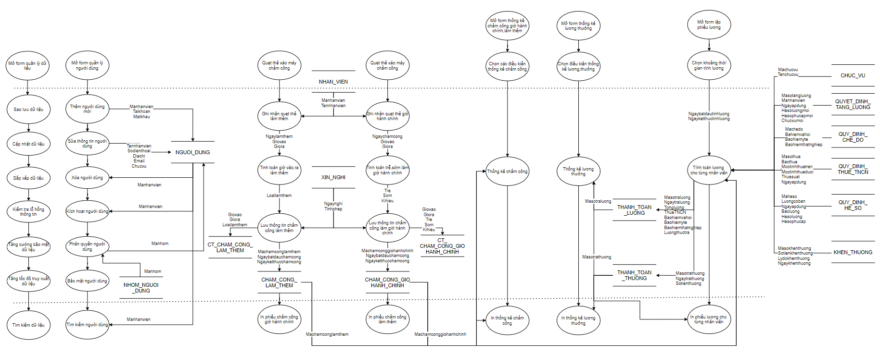

**3.1.4.Kịch bản tiến trình hệ thống**

* **Tiến trình giao diện**

|  |  |  |
| --- | --- | --- |
| **Tên tiến trình** | | **MỞ FORM THỐNG KÊ CHẤM CÔNG GIỜ HÀNH CHÍNH,LÀM THÊM** |
| **Mô tả** | | Thực hiện việc thống kê chấm công thông qua việc mở ứng dụng chấm công và form thống kê |
| **Tác nhân** | **Chính** | Nhân viên bộ phận quản lý nhân sự |
| **Phụ** | Không có |
| **Tiền điều kiện** | | Người dùng đã đăng nhập hệ thống với quyền của nhân viên bộ phận quản lý nhân sự |
| **Hậu điều kiện** | **Thành công** | Hiển thị form chọn điều kiện thống kế chấm công của phần mềm |
| **Lỗi** | Hiển thị thông báo lỗi “mất mạng” hoặc “sự cố không xác định” |
| **ĐẶC TẢ TIẾN TRÌNH** | | |
| **Luồng sự kiện chính/Kịch bản chính** | | |
| Tiến trình bắt đầu người dùng ấn vào phần “thống kê chấm công” trên thanh tác vụ phần mềm   * 1.Hiển thị lên màn hình form thống kê chấm công với các select box,text box,check box để người dùng chọn điều kiện thống kê * 2.Hiển thị lên màn hình dữ liệu chấm công gần đây | | |
| **Luồng sự kiện phát sinh/kịch bản phát sinh** | | |
| **Hiển thị form thống kê chấm công không thành công** | | |
| * Trong tiến trình “Mở form thống kê chấm công”,người dùng tắt đi khi đang load dữ liệu hoặc mất mạng/mất điện | | |

|  |  |  |
| --- | --- | --- |
| **Tên tiến trình** | | **CHỌN CÁC ĐIỀU KIỆN THỐNG KÊ CHẤM CÔNG** |
| **Mô tả** | | Người dùng chọn các điều kiện trong phần thống kê chấm công để chuẩn bị in ra báo cáo |
| **Tác nhân** | **Chính** | Nhân viên bộ phận quản lý nhân sự |
| **Phụ** | Không có |
| **Tiền điều kiện** | | Người dùng đã đăng nhập hệ thống với quyền của nhân viên bộ phận quản lý nhân sự,đã mở form thống kê chấm công |
| **Hậu điều kiện** | **Thành công** | Các điều kiện đã được chọn đầy đủ,chuẩn bị được tính toán để thống kê ra |
| **Lỗi** | Hiển thị thông báo lỗi “mất mạng” hoặc “sự cố không xác định” |
| **ĐẶC TẢ TIẾN TRÌNH** | | |
| **Luồng sự kiện chính/Kịch bản chính** | | |
| Tiến trình bắt đầu người dùng ấn vào phần “thống kê chấm công” trên thanh tác vụ phần mềm   * 1.Hiển thị lên màn hình form thống kê chấm công với các select box,text box,check box để người dùng chọn điều kiện thống kê * 2.Hiển thị lên màn hình dữ liệu chấm công gần đây * 3.Chọn các điều kiện thống kê về chấm công,ví dụ như ngày bắt đầu chấm,ngày kết thúc chấm,chức vụ,ngày chấm,tên nhân viên,… | | |
| **Luồng sự kiện phát sinh/kịch bản phát sinh** | | |
| **Hiển thị form thống kê chấm công không thành công** | | |
| * Trong tiến trình “Chọn điều kiện thống kê chấm công”,người dùng tắt đi khi đang load dữ liệu hoặc mất mạng/mất điện | | |

* **Tiến trình xử lý**

|  |  |  |
| --- | --- | --- |
| **Tên tiến trình** | | **THỐNG KÊ CHẤM CÔNG** |
| **Mô tả** | | Máy tính xử lý,tính toán,ghép nối dữ liệu trong csdl để hiện thị ra thống kê theo điều kiện đã được chọn |
| **Tác nhân** | **Chính** | Nhân viên bộ phận quản lý nhân sự |
| **Phụ** | Không có |
| **Tiền điều kiện** | | Người dùng đã đăng nhập hệ thống với quyền của nhân viên bộ phận quản lý nhân sự,đã mở form thống kê chấm công,đã chọn điều kiện thống kê |
| **Hậu điều kiện** | **Thành công** | Hiển thị ra thống kê chấm công theo các điều kiện đã được chọn |
| **Lỗi** | Hiển thị thông báo lỗi “Chọn điều kiện thiếu/chưa đầy đủ” hoặc “mất mạng” hoặc “sự cố không xác định” |
| **ĐẶC TẢ TIẾN TRÌNH** | | |
| **Luồng sự kiện chính/Kịch bản chính** | | |
| Tiến trình bắt đầu người dùng ấn nút“thống kê ” trên thanh tác vụ của form thống kê chấm công   * 1.Lặp Kiểm tra điều kiện thống kê   Nếu điều kiện thống kê thiếu/chưa đủ  Hiển thị thông báo “Điều kiện thiếu,vui lòng kiểm tra lại”  Làm đậm màu/phát sáng vào vùng chọn điều kiện thiếu  Nếu điều kiện thống kê chưa chính xác  Hiển thị thông báo “Điều kiện bị sai,vui lòng kiểm tra lại”  Làm đậm màu/phát sáng vào vùng chọn điều kiện sai  Cho đến khi kiểm tra hết thông tin điều kiện thống kê và điều kiện đã chính xác   * 2.Hiển thị dữ liệu thống kê lên màn hình   Nếu không có dữ liệu nào có điều kiện được chọn  Hiển thị thông báo “Không có dữ liệu phù hợp,dữ liệu trống”  Ngược lại  Hiển thị thống kê chấm công với các điều kiện đã chọn | | |
| **Luồng sự kiện phát sinh/kịch bản phát sinh** | | |
| **Hiển thị dữ liệu thống kê chấm công không thành công** | | |
| * Trong tiến trình “Thống kê chấm công”,người dùng tắt đi khi đang load dữ liệu hoặc mất mạng/mất điện | | |

|  |  |  |
| --- | --- | --- |
| **Tên tiến trình** | | **TÍNH TOÁN LƯƠNG,THƯỞNG CHO NHÂN VIÊN** |
| **Mô tả** | | Phần mềm thực hiện tính toán lương cho nhân viên |
| **Tác nhân** | **Chính** | Nhân viên bộ phận kế toán |
| **Phụ** | Không có |
| **Tiền điều kiện** | | Người dùng đã đăng nhập hệ thống với quyền của nhân viên bộ phận kế toán,đã mở form tính toán lương,thưởng,đã chọn xong ngày bắt đầu,kết thúc tính lương |
| **Hậu điều kiện** | **Thành công** | Bảng tính lương của các nhân viên được hiển thị ra |
| **Lỗi** | Hiển thị thông báo lỗi “chưa có dữ liệu chấm công” hoặc “mất mạng” hoặc “sự cố không xác định” |
| **ĐẶC TẢ TIẾN TRÌNH** | | |
| **Luồng sự kiện chính/Kịch bản chính** | | |
| Tiến trình bắt đầu người dùng ấn vào nút “Tính toán lương ” trên thanh tác vụ phần mềm trong form lập phiếu lương   * 1.Lặp kiểm tra điều kiện ngày bắt đầu tính,ngày kết thúc tính   Nếu chưa chọn đủ điều kiện ngày bắt đầu tính và ngày kết thúc tính  Hiển thị thông báo “vui lòng nhập ngày bắt đầu và kết thúc tính”  Làm đậm màu/phát sáng vào vùng chọn điều kiện thiếu  Nếu ngày bắt đầu và ngày kết thúc trùng nhau  Hiển thị thông báo “Ngày bắt đầu và kết thúc trùng nhau”  Làm đậm màu/phát sáng vào vùng chọn điều kiện thiếu  Đến khi : Điều kiện ngày bắt đầu,kết thúc tính lương hợp lệ   * 2.Tính toán lương của các nhân viên   Phần mềm trích xuất dữ liệu chấm công của nhân viên cùng với các dữ liệu quy định về hệ số lương,phụ cấp,quy định chế độ,thuế thu nhập cá nhân từ CSDL sau đó tính toán ra phiếu lương cụ thể   * 3.Hiển thị phiếu lương lên màn hình | | |
| **Luồng sự kiện phát sinh/kịch bản phát sinh** | | |
| **Hiển thị form thống kê chấm công không thành công** | | |
| * Trong tiến trình “In thống kê chấm công”,máy in hết mực,mất điện,…hiển thị thông báo “Sự cố in ấn” lên màn hình | | |

* **Tiến trình truy xuất dữ liệu**

|  |  |  |
| --- | --- | --- |
| **Tên tiến trình** | | **IN THỐNG KÊ CHẤM CÔNG** |
| **Mô tả** | | Người dùng in ra báo cáo chấm công |
| **Tác nhân** | **Chính** | Nhân viên bộ phận quản lý nhân sự |
| **Phụ** | Không có |
| **Tiền điều kiện** | | Người dùng đã đăng nhập hệ thống với quyền của nhân viên bộ phận quản lý nhân sự,đã mở form thống kê chấm công,đã thống kê xong chấm công |
| **Hậu điều kiện** | **Thành công** | Bảng thống kê chấm công được in ra |
| **Lỗi** | Hiển thị thông báo lỗi “Máy in bị hỏng” hoặc “chưa có máy in” hoặc “mất mạng” hoặc “sự cố không xác định” |
| **ĐẶC TẢ TIẾN TRÌNH** | | |
| **Luồng sự kiện chính/Kịch bản chính** | | |
| Tiến trình bắt đầu người dùng ấn vào phần “In thống kê ” trên thanh tác vụ phần mềm trong form thống kê chấm công   * Người dùng chọn số lượng bản in ra,1 mặt hoặc 2 mặt,tỷ lệ in ra,màu hoặc không màu,… * Người dùng nhận được bản in thống kê chấm công | | |
| **Luồng sự kiện phát sinh/kịch bản phát sinh** | | |
| **Hiển thị form thống kê chấm công không thành công** | | |
| * Trong tiến trình “In thống kê chấm công”,máy in hết mực,mất điện,…hiển thị thông báo “Sự cố in ấn” lên màn hình | | |

**3.2.Thiết kế kiểm soát**

**3.2.1.Xác định nhóm người dùng**

a.Nhóm người dùng nghiệp vụ : Dựa theo cơ cấu tổ chức,chúng ta chia nhóm người dùng nghiệp vụ thành 3 nhóm để thuận tiện cho việc vận hành và quản lý “Hệ thống quản lý chấm công theo hệ số”,gồm :

* Nhóm 1 : Nhóm người dùng “Bộ phận quản lý nhân sự”
* Thực hiện các công việc liên quan đến quản lý nhân sự,bao gồm chấm công làm thêm,chấm công giờ hành chính,tiếp nhận đơn xin nghỉ,làm báo cáo thống kê chấm công
* Nhóm 2 : Nhóm người dùng “Bộ phận kế toán”
* Thực hiện các công việc liên quan đến tài chính,cụ thể là tính toán lương,thưởng cho nhân viên,in phiếu lương cho nhân viên,làm báo cáo thống kê tài chính như : thống kê lương thưởng,thuế,chế độ,…
* Nhóm 3 : Nhóm người dùng “Bộ phận giám đốc”
* Thực hiện các công việc liên quan đến việc quản lý chung,ra các quyết định thay đổi về quy định,hệ số,chế độ,xem báo cáo để quyết định khen thưởng hoặc điều chỉnh hệ số lương thưởng,tăng lương

b.Nhóm người dùng quản trị :

* Bộ phận quản trị hệ thống.
* Thực hiện các công việc liên quan đến phân quyền người dùng,cấp quyền truy nhập,truy xuất thông tin của tất cả nhân viên trong hệ thống. Chỉnh sửa thông tin khi có sai sót từ hệ thống hoặc con người,bảo mật hệ thống,toàn vẹn dữ liệu

**3.2.2.Phân định quyền hạn nhóm người dùng**

**3.2.2.1.Về dữ liệu :**

Giải thích kí hiệu :

* CERD (C – Creat, E – Edit, E – Read, D – Delete)

|  |  |  |  |  |
| --- | --- | --- | --- | --- |
| NND  Bảng | Bộ phận quản lý nhân sự | Bộ phận kế toán | Bộ phận giám đốc | Bộ phận quản trị hệ thống |
| NHAN_VIEN | C,E,R,D | R | R | R |
| CHUC_VU | C,E,R,D | R | R | R |
| QUY_DINH_HE_SO | C,E,R,D | R | R | R |
| QUY_DINH_CHE_DO | C,E,R,D | R | R | R |
| QUY_DINH_THUE_TNCN | C,E,R,D | R | R | R |
| CHAM_CONG_GIO_HANH  _CHINH | C,E,R,D | R | R | R |
| CT_CHAM_CONG_GIO_HANH  _CHINH | C,E,R,D | R | R | R |
| CHAM_CONG_LAM_THEM | C,E,R,D | R | R | R |
| CT_CHAM_CONG_LAM_THEM | C,E,R,D | R | R | R |
| XIN_NGHI | C,E,R,D | R | R | R |
| QUYET_DINH_TANG_LUONG | C,E,R,D | R | R | R |
| KHEN_THUONG | C,E,R,D | R | R | R |
| THANH_TOAN_LUONG | R | C,E,R,D | R | R |
| THANH_TOAN_THUONG | R | C,E,R,D | R | R |
| NHOM_NGUOI_DUNG |  |  |  | C,E,R,D |
| NGUOI_DUNG |  |  |  | C,E,R,D |

**3.2.2.2.Về tiến trình** :

Giải thích kí hiệu :

* A – Active,nA – not Active

|  |  |  |  |  |
| --- | --- | --- | --- | --- |
| NND  TTHT | Bộ phận quản lý nhân sự | Bộ phận kế toán | Bộ phận giám đốc | Bộ phận quản trị hệ thống |
| 1.Quẹt thẻ vào máy chấm công | A | nA | nA | nA |
| 2.Ghi nhận quẹt thẻ giờ hành chính | A | nA | nA | nA |
| 3.Tính toán trễ,sớm làm giờ hành chính | A | nA | nA | nA |
| 4.Lưu thông tin chấm công giờ hành chính | A | nA | nA | nA |
| 5.In ra bảng chấm công giờ hành chính | A | nA | nA | nA |
| 6.Quẹt thẻ vào máy chấm công | A | nA | nA | nA |
| 7.Ghi nhận quẹt thẻ giờ làm thêm | A | nA | nA | nA |
| 8.Tính toán giờ vào,giờ ra làm thêm | A | nA | nA | nA |
| 9.Lưu thông tin chấm công làm thêm | A | nA | nA | nA |
| 10.In ra bảng chấm công làm thêm | A | nA | nA | nA |
| 11.Mở form thống kê chấm công giờ hành chính,làm thêm | A | nA | nA | nA |
| 12.Chọn các điều kiện thống kê chấm công | A | nA | nA | nA |
| 13.Thống kê chấm công | A | nA | nA | nA |
| 14.In thống kê chấm công | A | nA | nA | nA |
| 15.Mở form lập phiếu lương cụ thể | nA | A | nA | nA |
| 16.Chọn khoảng thời gian tính lương | nA | A | nA | nA |
| 17.Tính toán lương cho từng nhân viên | nA | A | nA | nA |
| 18.Tính toán lương cho từng nhân viên | nA | A | nA | nA |
| 19.In ra phiếu lương cho từng nhân viên | nA | A | nA | nA |
| 20.Mở form thống kê về lương thưởng | nA | A | nA | nA |
| 21.Chọn điều kiện thống kê lương,thưởng | nA | A | nA | nA |
| 22.Thống kê lương,thưởng | nA | A | nA | nA |
| 23.In thống kê lương thưởng | nA | A | nA | nA |
| **24.Tìm kiếm thông tin chấm công giờ hành chính** | A | A | A | A |
| **25.Tím kiếm thông tin chấm công làm thêm** | A | A | A | A |
| **26.Tìm kiếm phiếu lương** | A | A | A | A |
| 27.Mở form quản lý người dùng | nA | nA | nA | A |
| 28.Thêm người dùng mới | nA | nA | nA | A |
| 29.Sửa thông tin người dùng | nA | nA | nA | A |
| 30.Xóa người dùng | nA | nA | nA | A |
| 31.Kích hoạt người dùng | nA | nA | nA | A |
| 32.Phân quyền người dùng | nA | nA | nA | A |
| 33.Bảo mật người dùng | nA | nA | nA | A |
| 34.Tìm kiếm người dùng | nA | nA | nA | A |
| 35.Sao lưu dữ liệu | nA | nA | nA | A |
| 36.Cập nhật dữ liệu | nA | nA | nA | A |
| 37.Sắp xếp dữ liệu | nA | nA | nA | A |
| 38.Kiểm tra lỗ hổng thông tin | nA | nA | nA | A |
| 39.Tăng cường bảo mật dữ liệu | nA | nA | nA | A |
| 40.Tăng tốc độ truy xuất dữ liệu | nA | nA | nA | A |
| 41.Tìm kiếm dữ liệu | nA | nA | nA | A |

**3.3.Thiết kế cơ sở dữ liệu**

**3.3.1.Bảng dữ liệu phục vụ bảo mật**

* Thêm bảng : NGUOI_DUNG(Manhanvien,Tennhanvien,Sodienthoai,Diachi,Email,Taikhoan,Matkhau ,Quyen,Chucvu)

NHOM_NGUOI_DUNG(Manhom,tennhom,quyen)

* Chuyển khóa chính “Manhom” của NHOM_NGUOI_DUNG sang làm khóa ngoại “Manhom” của NGUOI_DUNG

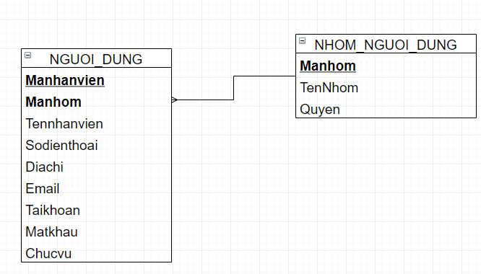

**3.3.2.Xác định thuộc tính kiểm soát,bảng kiểm soát**

-Thêm trường “idnguoidung” (Tương ứng có giá trị với trường “Manhanvien” trong bảng NGUOI_DUNG) vào các bảng sau :

* CHAM_CONG_GIO_HANH_CHINH
* CHAM_CONG_LAM_THEM
* QUYET_DINH_TANG_LUONG
* QUY_DINH_CHE_DO
* QUY_DINH_THUE_TNCN
* QUY_DINH_HE_SO
* KHEN_THUONG
* THANH_TOAN_LUONG
* THANH_TOAN_THUONG
* XIN_NGHI
* Mục đích : Thêm trường “Manguoidung” vào các bảng để kiểm soát việc thay đổi dữ liệu,cập nhật dữ liệu và có người chịu trách nhiệm khi có sai sót xảy ra

**3.3.3.Nghiên cứ gom nhóm bảng dữ liệu và thêm trường tính toán**

a.Gom bảng

* Xét 2 bảng “CHUC_VU” và “QUY_DINH_HE_SO”,do “CHUC_VU” luôn truy xuất cùng “QUY_DINH_HE_SO” và “CHUC_VU” chỉ gồm 1 trường Tenchucvu

=>Gộp lại sang 1 bảng duy nhất là QUY_DINH_HE_SO , chuyển thuộc tính Machucvu ở bảng “QUY_DINH_HE_SO” thành Tenchucvu

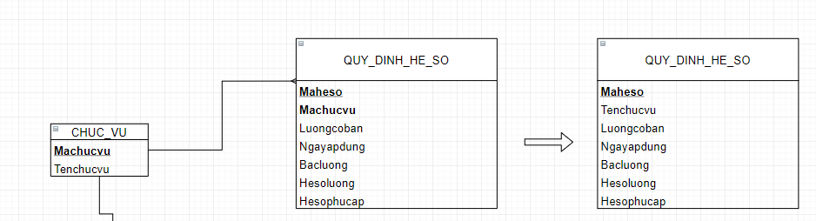

* Xét 2 bảng “CHUC_VU” và “NHAN_VIEN”,do “CHUC_VU” luôn truy xuất cùng “NHAN_VIEN” và “CHUC_VU” chỉ gồm 1 trường Tenchucvu

=>Gộp lại sang 1 bảng duy nhất là “NHAN_VIEN” , chuyển thuộc tính Machucvu ở bảng “NHAN_VIEN” thành Tenchucvu

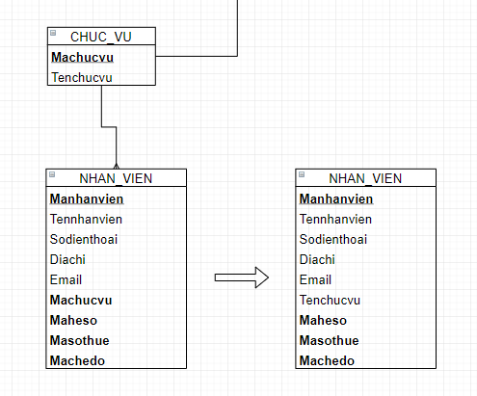

b.Thêm trường tính toán thực hiện nhiều lần :

Xét bảng “CT_CHAM_CONG_GIO_HANH_CHINH” luôn tính toán số giờ công =>

* Thêm trường Tongsogiocong = Sum(Giovao – giora) between Ngaybatdaucham and Ngayketthuccham (Tính tổng số giờ công hành chính của nhân viên trong khoảng thời gian chấm công)

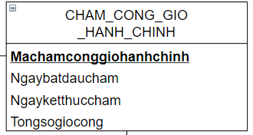

Xét bảng “CT_CHAM_CONG_LAM_THEM” luôn tính toán số giờ công =>

* Thêm trường Tongsogiolamthem = Sum(Giovao – giora) between Ngaybatdaucham and Ngayketthuccham (Tính tổng số giờ làm thêm của nhân viên trong khoảng thời gian chấm công)

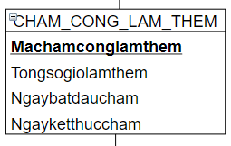

**3.3.4Mô hình dữ liệu hệ thống** 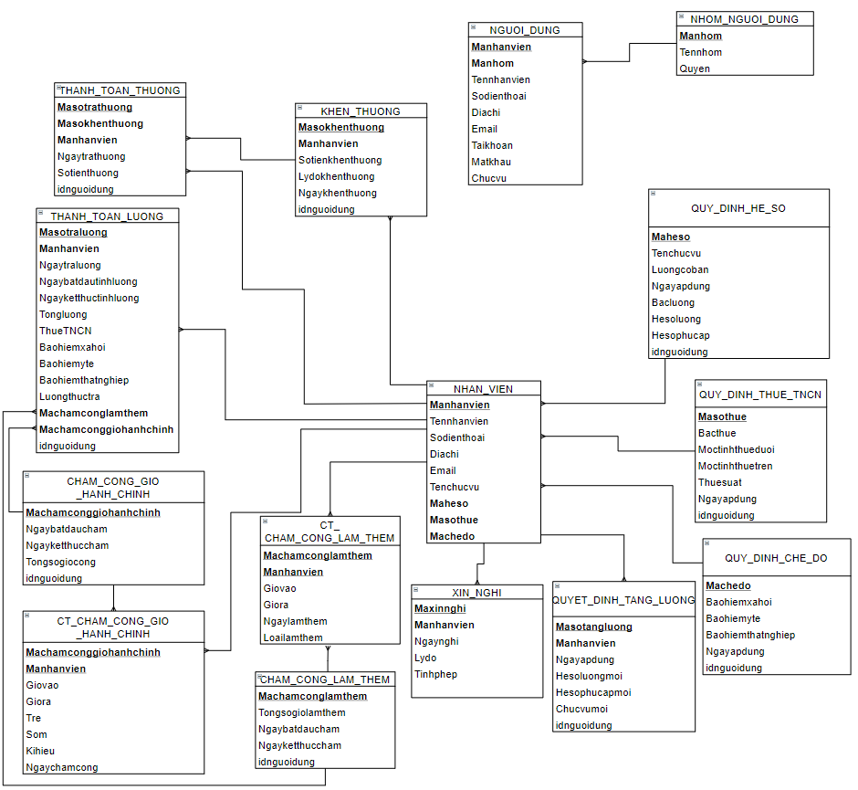

**3.3.5.Đặc tả bảng dữ liệu :**

* **BẢNG : NHOM_NGUOI_DUNG**

|  |  |  |  |  |  |  |  |  |  |  |
| --- | --- | --- | --- | --- | --- | --- | --- | --- | --- | --- |
| 1.Số hiệu | | 1 | 2.Tên bảng | | NHOM_NGUOI_DUNG | | | 3.Bí danh | NND | |
| 4.Mô tả : Lưu trữ thông tin nhóm người dùng | | | | | | | | | | |
| 5.Mô tả chi tiết các cột | | | | | | | | | | |
| Số | Tên cột | | | Mô tả | | | Kiểu dữ liệu | | | N |
| #1 | Manhom | | | Mã nhóm người dùng | | | N(6) | | | X |
| 2 | Tennhom | | | Tên nhóm | | | C(100) | | | X |
| 3 | Quyen | | | Quyền thực thi của nhóm | | | C(50) | | | X |
| 6.Khóa ngoài | | | | | | | | | | |
| Số | | Tên | | | | Cột khóa ngoài | | Quan hệ với bảng | | |
|  | |  | | | |  | |  | | |

* **BẢNG : NGUOI_DUNG**

|  |  |  |  |  |  |  |  |  |  |  |
| --- | --- | --- | --- | --- | --- | --- | --- | --- | --- | --- |
| 1.Số hiệu | | 2 | 2.Tên bảng | | NGUOI_DUNG | | | 3.Bí danh | ND | |
| 4.Mô tả : Lưu trữ thông tin người dùng | | | | | | | | | | |
| 5.Mô tả chi tiết các cột | | | | | | | | | | |
| Số | Tên cột | | | Mô tả | | | Kiểu dữ liệu | | | N |
| #1 | Manhanvien | | | Mã người dùng hệ thống (nhân viên) | | | N(6) | | | X |
| 2 | Manhom | | | Mã nhóm người dùng | | | N(6) | | | X |
| 3 | Tennhanvien | | | Tên nhân viên | | | C(50) | | | X |
| 4 | Sodienthoai | | | Số điện thoại nhân viên | | | N(20) | | |  |
| 5 | Diachi | | | Địa chỉ nhân viên | | | C(100) | | |  |
| 6 | Email | | | Email nhân viên | | | C(50) | | |  |
| 7 | Taikhoan | | | Tài khoản đăng nhập | | | C(20) | | | X |
| 8 | Matkhau | | | Mật khẩu đăng nhập | | | C(20) | | | X |
| 9 | Chucvu | | | Chức vụ | | | C(50) | | | X |
| 6.Khóa ngoài | | | | | | | | | | |
| Số | | Tên | | | | Cột khóa ngoài | | Quan hệ với bảng | | |
| 1 | | Manhom | | | | Manhom | | NHOM_NGUOI_DUNG | | |

* **BẢNG : QUY_DINH_HE_SO**

|  |  |  |  |  |  |  |  |  |  |  |
| --- | --- | --- | --- | --- | --- | --- | --- | --- | --- | --- |
| 1.Số hiệu | | 3 | 2.Tên bảng | | QUY_DINH_HE_SO | | | 3.Bí danh | QDHS | |
| 4.Mô tả : Lưu trữ thông tin quy định hệ số lương,phụ cấp | | | | | | | | | | |
| 5.Mô tả chi tiết các cột | | | | | | | | | | |
| Số | Tên cột | | | Mô tả | | | Kiểu dữ liệu | | | N |
| #1 | Maheso | | | Mã hệ số để quy định lương,phụ cấp | | | N(6) | | | X |
| 2 | Tenchucvu | | | Tên chức vụ | | | C(50) | | | X |
| 3 | Luongcoban | | | Lương cơ bản của chức vụ đó | | | N(20) | | | X |
| 4 | Ngayapdung | | | Ngày áp dụng bậc lương mới | | | D(8) | | | X |
| 5 | Bacluong | | | Bậc lương | | | N(6) | | | X |
| 6 | Hesoluong | | | Hệ số lương | | | N(6) | | | X |
| 7 | Hesophucap | | | Hệ số phụ cấp | | | N(6) | | | X |
| 8 | Idnguoidung | | | Mã người dùng | | | N(6) | | | X |
| 6.Khóa ngoài | | | | | | | | | | |
| Số | | Tên | | | | Cột khóa ngoài | | Quan hệ với bảng | | |
|  | |  | | | |  | |  | | |

* **BẢNG : QUY_DINH_THUE_TNCN**

|  |  |  |  |  |  |  |  |  |  |  |
| --- | --- | --- | --- | --- | --- | --- | --- | --- | --- | --- |
| 1.Số hiệu | | 4 | 2.Tên bảng | | QUY_DINH_THUE_TNCN | | | 3.Bí danh | QDTTNCN | |
| 4.Mô tả : Lưu trữ thông tin quy định về thuế thu nhập cá nhân phải đóng của nhân viên | | | | | | | | | | |
| 5.Mô tả chi tiết các cột | | | | | | | | | | |
| Số | Tên cột | | | Mô tả | | | Kiểu dữ liệu | | | N |
| #1 | Masothue | | | Mã số thuế | | | N(6) | | | X |
| 2 | Bacthue | | | Bậc thuế | | | N(6) | | | X |
| 3 | Moctinhthueduoi | | | Mốc lương thấp nhất phải chịu bậc thuế đó | | | N(20) | | | X |
| 4 | Moctinhthuetren | | | Mốc lương cao nhất phải chịu bậc thuế đó | | | N(20)) | | | X |
| 5 | Thuesuat | | | % lương phải đóng thuế | | | N(6) | | | X |
| 6 | Ngayapdung | | | Ngày bắt đầu áp dụng mức thuế đó | | | D(8) | | | X |
| 7 | Idnguoidung | | | Mã người dùng | | | N(6) | | | X |
| 6.Khóa ngoài | | | | | | | | | | |
| Số | | Tên | | | | Cột khóa ngoài | | Quan hệ với bảng | | |
|  | |  | | | |  | |  | | |

* **BẢNG : QUY_DINH_CHE_DO**

|  |  |  |  |  |  |  |  |  |  |  |
| --- | --- | --- | --- | --- | --- | --- | --- | --- | --- | --- |
| 1.Số hiệu | | 5 | 2.Tên bảng | | QUY_DINH_CHE_DO | | | 3.Bí danh | QDCD | |
| 4.Mô tả : Lưu trữ thông tin quy định về % lương đóng chế độ bảo hiểm của nhân viên | | | | | | | | | | |
| 5.Mô tả chi tiết các cột | | | | | | | | | | |
| Số | Tên cột | | | Mô tả | | | Kiểu dữ liệu | | | N |
| #1 | Machedo | | | Mã chế độ | | | N(6) | | | X |
| 2 | Baohiemxahoi | | | % lương đóng bảo hiểm xã hội | | | N(6) | | | X |
| 3 | Baohiemyte | | | % lương đóng bảo hiểm y tế | | | N(6) | | | X |
| 4 | Baohiemthatnghiep | | | % lương đóng bảo hiểm thất nghiệp | | | N(6) | | | X |
| 5 | Ngayapdung | | | Ngày bắt đầu áp dụng quy định | | | D(8) | | | X |
| 6 | Idnguoidung | | | Mã người dùng | | | N(6) | | | X |
| 6.Khóa ngoài | | | | | | | | | | |
| Số | | Tên | | | | Cột khóa ngoài | | Quan hệ với bảng | | |
|  | |  | | | |  | |  | | |

* **BẢNG : NHAN_VIEN**

|  |  |  |  |  |  |  |  |  |  |  |
| --- | --- | --- | --- | --- | --- | --- | --- | --- | --- | --- |
| 1.Số hiệu | | 6 | 2.Tên bảng | | NHAN_VIEN | | | 3.Bí danh | NV | |
| 4.Mô tả : Lưu trữ thông tin của nhân viên | | | | | | | | | | |
| 5.Mô tả chi tiết các cột | | | | | | | | | | |
| Số | Tên cột | | | Mô tả | | | Kiểu dữ liệu | | | N |
| #1 | Manhanvien | | | Mã nhân viên | | | N(6) | | | X |
| 2 | Tennhanvien | | | Tên nhân viên | | | C(50) | | | X |
| 3 | Sodienthoai | | | Số điện thoại | | | N(20) | | |  |
| 4 | Diachi | | | Địa chỉ | | | C(100) | | |  |
| 5 | Email | | | Email nhân viên | | | C(50) | | |  |
| 6 | Tenchucvu | | | Tên chức vụ | | | C(50) | | | X |
| 7 | Maheso | | | Mã hệ số | | | N(6) | | | X |
| 8 | Masothue | | | Mã số thuế | | | N(6) | | | X |
| 9 | Machedo | | | Mã chế độ | | | N(6) | | | X |
| 6.Khóa ngoài | | | | | | | | | | |
| Số | | Tên | | | | Cột khóa ngoài | | Quan hệ với bảng | | |
| 1 | | Maheso | | | | Maheso | | QUY_DINH_HE_SO | | |
| 2 | | Masothue | | | | Masothue | | QUY_DINH_THUE_TNCN | | |
| 3 | | Machedo | | | | Machedo | | QUY_DINH_CHE_DO | | |

* **BẢNG : XIN_NGHI**

|  |  |  |  |  |  |  |  |  |  |
| --- | --- | --- | --- | --- | --- | --- | --- | --- | --- |
| 1.Số hiệu | | 7 | 2.Tên bảng | XIN_NGHI | | | 3.Bí danh | XN | |
| 4.Mô tả : Lưu trữ thông tin xin nghỉ làm của nhân viên | | | | | | | | | |
| 5.Mô tả chi tiết các cột | | | | | | | | | |
| Số | Tên cột | | | | Mô tả | | Kiểu dữ liệu | | N |
| #1 | Maxinnghỉ | | | | Mã xin nghỉ | | N(6) | | X |
| 2 | Manhanvien | | | | Mã nhân viên | | N(6) | | X |
| 3 | Ngaynghi | | | | Ngày xin nghỉ | | D(8) | | X |
| 4 | Lydo | | | | Lý do nghỉ | | C(100) | |  |
| 5 | Tinhphep | | | | Tính phép | | N(1) | |  |
| 6 | idnguoidung | | | | Mã người dùng | | N(6) | | X |
| 6.Khóa ngoài | | | | | | | | | |
| Số | | Tên | | | | Cột khóa ngoài | Quan hệ với bảng | | |
| 1 | | Manhanvien | | | | Manhanvien | NHAN_VIEN | | |

* **BẢNG : QUYET_DINH_TANG_LUONG**

|  |  |  |  |  |  |  |  |  |  |  |  |
| --- | --- | --- | --- | --- | --- | --- | --- | --- | --- | --- | --- |
| 1.Số hiệu | | 8 | 2.Tên bảng | | | QUYET_DINH_TANG_LUONG | | | 3.Bí danh | QDTL | |
| 4.Mô tả : Lưu trữ thông tin về quyết định tăng lương | | | | | | | | | | | |
| 5.Mô tả chi tiết các cột | | | | | | | | | | | |
| Số | Tên cột | | | | Mô tả | | | Kiểu dữ liệu | | | N |
| #1 | Masotangluong | | | | Mã số tăng lương | | | N(6) | | | X |
| 2 | Manhanvien | | | | Mã nhân viên | | | N(6) | | | X |
| 3 | Ngayapdung | | | | Ngày áp dụng mức lương mới | | | D(8) | | | X |
| 4 | Hesoluongmoi | | | | Hệ số lương mới | | | N(6) | | |  |
| 5 | Hesophucapmoi | | | | Hệ số phụ cấp mới | | | N(1) | | |  |
| 6 | Chucvumoi | | | | Chức vụ mới | | | C(50) | | |  |
| 7 | idnguoidung | | | | Mã người dùng | | | N(6) | | | X |
| 6.Khóa ngoài | | | | | | | | | | | |
| Số | | Tên | | Cột khóa ngoài | | | Quan hệ với bảng | | | | |
| 1 | | Manhanvien | | Manhanvien | | | NHAN_VIEN | | | | |

* **BẢNG : CHAM_CONG_GIO_HANH_CHINH**

|  |  |  |  |  |  |  |  |  |  |  |  |
| --- | --- | --- | --- | --- | --- | --- | --- | --- | --- | --- | --- |
| 1.Số hiệu | | 9 | 2.Tên bảng | | CHAM_CONG_GIO_HANH  _CHINH | | | | 3.Bí danh | CCGHC | |
| 4.Mô tả : Lưu trữ thông tin về chấm công giờ hành chính | | | | | | | | | | | |
| 5.Mô tả chi tiết các cột | | | | | | | | | | | |
| Số | Tên cột | | | | | Mô tả | | Kiểu dữ liệu | | | N |
| #1 | Machamconggiohanhchinh | | | | | Mã chấm công giờ hành chính | | N(6) | | | X |
| 2 | Ngaybatdauchamcong | | | | | Ngày bắt đầu chấm công | | D(8) | | | X |
| 3 | Ngayketthucchamcing | | | | | Ngày kết thúc chấm công | | D(8) | | | X |
| 4 | Tongsogiocong | | | | | Tổng số giờ công hành chính đã làm trong thời gian chấm công | | N(6) | | | X |
| 5 | idnguoidung | | | | | Mã người dùng | | N(6) | | | X |
| 6.Khóa ngoài | | | | | | | | | | | |
| Số | | Tên | | Cột khóa ngoài | | | Quan hệ với bảng | | | | |
|  | |  | |  | | |  | | | | |

* **BANG : CHAM_CONG_LAM_THEM**

|  |  |  |  |  |  |  |  |  |  |  |  |
| --- | --- | --- | --- | --- | --- | --- | --- | --- | --- | --- | --- |
| 1.Số hiệu | | 10 | 2.Tên bảng | | | CHAM_CONG_LAM_THEM | | | 3.Bí danh | CCLT | |
| 4.Mô tả : Lưu trữ thông tin về chấm công giờ làm thêm | | | | | | | | | | | |
| 5.Mô tả chi tiết các cột | | | | | | | | | | | |
| Số | Tên cột | | | | Mô tả | | Kiểu dữ liệu | | | | N |
| #1 | Machamconglamthem | | | | Mã chấm công làm thêm | | N(6) | | | | X |
| 2 | Ngaybatdauchamcong | | | | Ngày bắt đầu chấm công | | D(8) | | | | X |
| 3 | Ngayketthucchamcing | | | | Ngày kết thúc chấm công | | D(8) | | | | X |
| 4 | Tongsogiolamthem | | | | Tổng số giờ công làm thêm đã làm trong thời gian chấm công | | N(6) | | | | X |
| 5 | idnguoidung | | | | Mã người dùng | | N(6) | | | | X |
| 6.Khóa ngoài | | | | | | | | | | | |
| Số | | Tên | | Cột khóa ngoài | | | | Quan hệ với bảng | | | |
|  | |  | |  | | | |  | | | |

* **BẢNG : CT_CHAM_CONG_GIO_HANH_CHINH**

|  |  |  |  |  |  |  |  |  |  |  |  |
| --- | --- | --- | --- | --- | --- | --- | --- | --- | --- | --- | --- |
| 1.Số hiệu | | 11 | 2.Tên bảng | | CT_CHAM_CONG_GIO_  HANH_CHINH | | | | 3.Bí danh | CTCCGHC | |
| 4.Mô tả : Lưu trữ thông tin về chi tiết chấm công giờ hành chính | | | | | | | | | | | |
| 5.Mô tả chi tiết các cột | | | | | | | | | | | |
| Số | Tên cột | | | | | Mô tả | Kiểu dữ liệu | | | | N |
| #1 | Machamconggiohanhchinh | | | | | Mã chấm công giờ hành chính | N(6) | | | | X |
| #2 | Manhanvien | | | | | Mã nhân viên | N(6) | | | | X |
| 3 | Giovao | | | | | Giờ nhân viên vào làm | Datetime | | | | X |
| 4 | Giora | | | | | Giờ nhân viên tan làm | Datetime | | | | X |
| 5 | Tre | | | | | Số phút đi trễ | N(3) | | | |  |
| 6 | Som | | | | | Số phút về sớm | N(3) | | | |  |
| 7 | Kihieu | | | | | Kí hiệu ngày chấm công | C(20) | | | |  |
| 8 | Ngaychamcong | | | | | Ngày chấm công | D(8) | | | | X |
| 6.Khóa ngoài | | | | | | | | | | | |
| Số | | Tên | | Cột khóa ngoài | | | | Quan hệ với bảng | | | |
| 1 | | Machamcong  giohanhchinh | | Machamconggiohanhchinh | | | | CHAM_CONG_GIO_  HANH_CHINH | | | |
| 2 | | Manhanvien | | Manhanvien | | | | NHAN_VIEN | | | |

* **BẢNG : CT_CHAM_CONG_LAM_THEM**

|  |  |  |  |  |  |  |  |  |  |  |  |
| --- | --- | --- | --- | --- | --- | --- | --- | --- | --- | --- | --- |
| 1.Số hiệu | | 12 | 2.Tên bảng | | | CT_CHAM_CONG_LAM_  THEM | | | 3.Bí danh | CTCCLT | |
| 4.Mô tả : Lưu trữ thông tin về chi tiết chấm công làm thêm | | | | | | | | | | | |
| 5.Mô tả chi tiết các cột | | | | | | | | | | | |
| Số | Tên cột | | | | Mô tả | | | Kiểu dữ liệu | | | N |
| #1 | Machamcong  lamthem | | | | Mã chấm công làm thêm | | | N(6) | | | X |
| #2 | Manhanvien | | | | Mã nhân viên | | | N(6) | | | X |
| 3 | Giờ vào | | | | Giờ nhân viên vào làm | | | Datetime | | | X |
| 4 | Giờ ra | | | | Giờ nhân viên tan làm | | | Datetime | | | X |
| 5 | Ngaylamthem | | | | Ngày làm thêm | | | D(8) | | | X |
| 6 | Loailamthem | | | | Loại làm thêm | | | C(50) | | | x |
| 6.Khóa ngoài | | | | | | | | | | | |
| Số | | Tên | | Cột khóa ngoài | | | Quan hệ với bảng | | | | |
| 1 | | Machamcong  lamthem | | Machamconglamthem | | | CHAM_CONG_LAM_  THEM | | | | |
| 2 | | Manhanvien | | Manhanvien | | | NHAN_VIEN | | | | |

* **BẢNG : THANH_TOAN_LUONG**

|  |  |  |  |  |  |  |  |  |  |  |  |  |
| --- | --- | --- | --- | --- | --- | --- | --- | --- | --- | --- | --- | --- |
| 1.Số hiệu | | | 13 | 2.Tên bảng | | THANH_TOAN_LUONG | | | | 3.Bí danh | TTL | |
| 4.Mô tả : Lưu trữ thông tin về thanh toán lương cho nhân viên | | | | | | | | | | | | |
| 5.Mô tả chi tiết các cột | | | | | | | | | | | | |
| Số | Tên cột | | | | | | Mô tả | | Kiểu dữ liệu | | | N |
| #1 | Masotraluong | | | | | | Mã số trả lương | | N(6) | | | X |
| 2 | Manhanvien | | | | | | Mã nhân viên | | N(6) | | | X |
| 3 | Ngaytraluong | | | | | | Ngày trả lương | | D(8) | | | X |
| 4 | Ngaybatdautinhluong | | | | | | Ngày bắt đầu tính lương | | D(8) | | | X |
| 5 | Ngayketthuctinhluong | | | | | | Ngày kết thúc tính lương | | D(8) | | | X |
| 6 | Tongluong | | | | | | Tổng lương nhận | | N(20) | | | X |
| 7 | ThueTNCN | | | | | | Số tiền chi cho thuế TNCN | | N(20) | | | x |
| 8 | Baohiemxa  hoi | | | | | | Số tiền chi cho bảo hiểm xã hội | | N(20) | | | x |
| 9 | Baohiemyte | | | | | | Số tiền chi cho y tế | | N(20) | | | x |
| 10 | Baohiemthat  nghiep | | | | | | Số tiền chi cho thất nghiệp | | N(20) | | | x |
| 11 | Luongthuctra | | | | | | Lương thực trả | | N(20) | | | X |
| 12 | Machamconglamthem | | | | | | Mã chấm công làm thêm | | N(6) | | | x |
| 12 | Machamconggiohanhchinh | | | | | | Mã chấm công giờ hành chính | | N(6) | | | x |
| 13 | Idnguoidung | | | | | | Mã người dùng | | N(6) | | | x |
| 6.Khóa ngoài | | | | | | | | | | | | |
| Số | | Tên | | | Cột khóa ngoài | | | Quan hệ với bảng | | | | |
| 1 | | Machamcong  lamthem | | | Machamconglamthem | | | CHAM_CONG_LAM_  THEM | | | | |
| 2 | | Machamconggiohanhchinh | | | Machamconggiohanhchinh | | | CHAM_CONG_GIO_HANH_CHINH | | | | |

* **BẢNG : KHEN_THUONG**

|  |  |  |  |  |  |  |  |  |  |  |  |
| --- | --- | --- | --- | --- | --- | --- | --- | --- | --- | --- | --- |
| 1.Số hiệu | | | 14 | 2.Tên bảng | | KHEN_THUONG | | | 3.Bí danh | KT | |
| 4.Mô tả : Lưu trữ thông tin về khen thưởng cho nhân viên | | | | | | | | | | | |
| 5.Mô tả chi tiết các cột | | | | | | | | | | | |
| Số | Tên cột | | | | | Mô tả | Kiểu dữ liệu | | | | N |
| #1 | Masokhenthuong | | | | | Mã số khen thưởng | N(6) | | | | X |
| 2 | Manhanvien | | | | | Mã nhân viên | N(6) | | | | X |
| 3 | Sotienkhenthuong | | | | | Số tiền khen thưởng | N(20) | | | | X |
| 4 | Lydokhenthuong | | | | | Lý do khen thưởng | C(100) | | | |  |
| 5 | Ngaykhenthuong | | | | | Ngày khen thưởng | D(8) | | | |  |
| 6 | Idnguoidung | | | | | Mã người dùng | N(6) | | | | x |
| 6.Khóa ngoài | | | | | | | | | | | |
| Số | | Tên | | | Cột khóa ngoài | | | Quan hệ với bảng | | | |
| 1 | | Manhanvien | | | Manhanvien | | | NHAN_VIEN | | | |

* **BẢNG : THANH_TOAN_THUONG**

|  |  |  |  |  |  |  |  |  |  |  |  |
| --- | --- | --- | --- | --- | --- | --- | --- | --- | --- | --- | --- |
| 1.Số hiệu | | | 15 | 2.Tên bảng | | THANH_TOAN_THUONG | | | 3.Bí danh | TTT | |
| 4.Mô tả : Lưu trữ thông tin về thanh toán thưởng cho nhân viên | | | | | | | | | | | |
| 5.Mô tả chi tiết các cột | | | | | | | | | | | |
| Số | Tên cột | | | | Mô tả | | Kiểu dữ liệu | | | | N |
| #1 | Masotrathuong | | | | Mã số trả thưởng | | N(6) | | | | X |
| 2 | Manhanvien | | | | Mã nhân viên | | N(6) | | | | X |
| 3 | Masokhenthuong | | | | Mã số khen thưởng | | N(6) | | | | X |
| 4 | Ngaytrathuong | | | | Ngày trả thưởng | | D(8) | | | | X |
| 5 | Sotienthuong | | | | Số tiền thưởng | | N(20) | | | | x |
| 6 | Idnguoidung | | | | Mã người dùng | | N(6) | | | | x |
| 6.Khóa ngoài | | | | | | | | | | | |
| Số | | Tên | | | Cột khóa ngoài | | | Quan hệ với bảng | | | |
| 1 | | Manhanvien | | | Manhanvien | | | NHAN_VIEN | | | |
| 2 | | Masokhenthuong | | | Masokhenthuong | | | KHEN_THUONG | | | |

**3.4.Thiết kế giao diện người - máy**

**3.4.1.Thiết kế hệ thống đơn chọn**

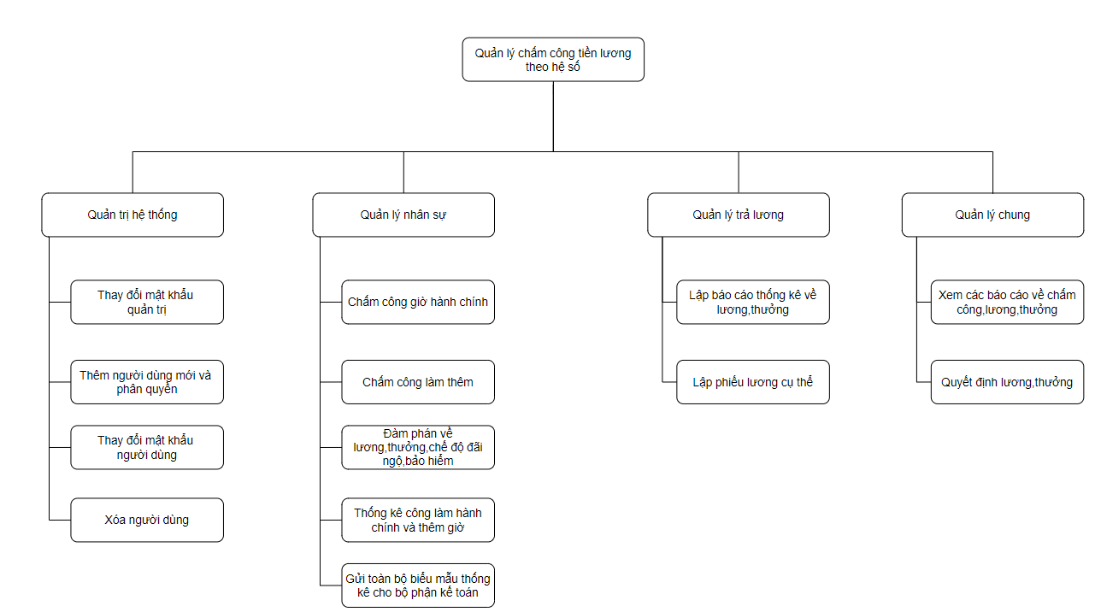

**3.4.2.Thiết kế form nhập liệu cho danh mục**

1.Tên giao diện : Quy định thuế thu nhập cá nhân

2.Người sử dụng : nhân viên bộ phận quản lý nhân sự

3.Nhiệm vụ : cập nhật thông tin quy định về thuế thu nhập cá nhân

4.Mẫu thiết kế :

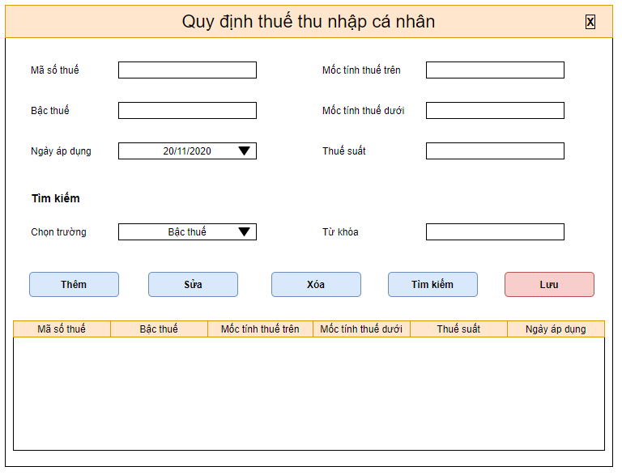

5.Tiền điều kiện : Đã đăng nhập quyền nhân viên bộ phận quản lý nhân sự

6.Hậu điều kiện : Trở lại màn hình chính sau khi thực hiện xong thao tác

7.Biểu đồ hoạt động :

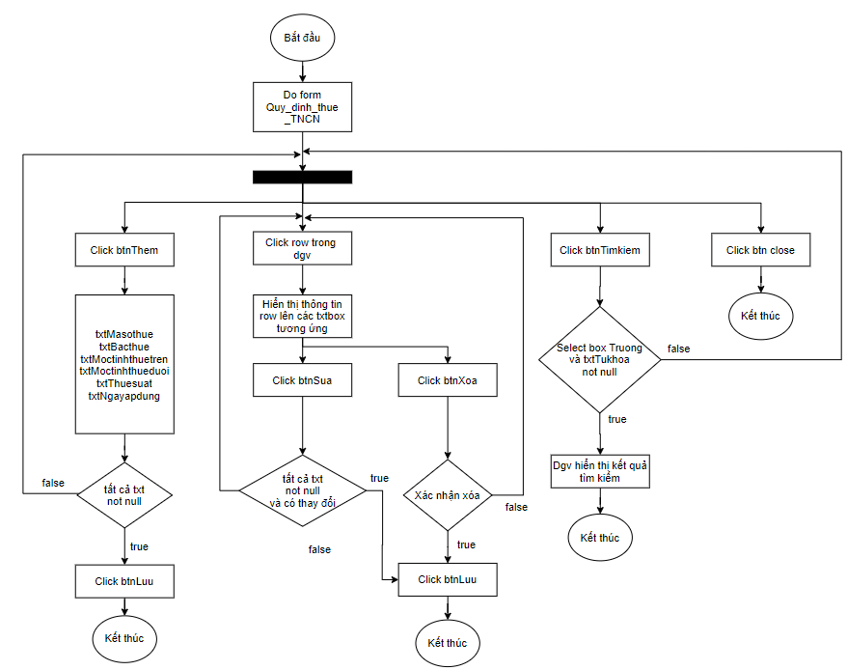

8.Bảng dữ liệu :

|  |  |  |  |
| --- | --- | --- | --- |
| Bảng dữ lliệu sử dụng | Thuộc tính sử dụng | Mức độ sử dụng | Ràng buộc toàn vẹn |
| QUY_DINH_THUE_  TNCN | **Masothue** | C,E,R,D | Tự sinh theo khuông dạng |
| Bacthue | C,E,R,D | Chữ số |
| Moctinhthuetren | C,E,R,D | Chữ số |
| Moctinhthueduoi | C,E,R,D | Chữ số |
| Thuesuat | C,E,R,D | Chữ số |
| Ngayapdung | C,E,R,D | Ngày tháng |

9.Quy trình,công thức xử lý :

* BtnThem : Sau khi nhập toàn bộ dữ liệu các txtMasothue, txtBacthue, txtMoctinhthuetren, txtMoctinhthueduoi, txtThuesuat, txtNgayapdung có thể bấm Thêm để thực hiện thêm
* Dgv : Datagridview của form Quy định thuế TNCN,mỗi khi ấn vào 1 dòng của dgv sẽ hiểu thị thông tin tương ứng của dòng đó lên các ô txt
* BtnSua : Sau khi chọn 1 dòng bất kì muốn sửa ở trong Datagridview,dữ liệu trong dòng đó sẽ được hiển thị lên các txt tương ứng,người sử dụng có thể sửa theo ý muốn sau đó ấn Sửa để xác nhận.
* BtnXoa : Sau khi chọn 1 dòng bất kì muốn sửa ở trong Datagridview,dữ liệu trong dòng đó sẽ được hiển thị lên các txt tương ứng,người sử dụng có thể xóa dòng dữ liệu này nếu muốn bằng cách ấn Xóa,1 ô thông báo xác nhận “Bạn có thực sự muốn xóa” hiện lên,nếu ấn “Có” thì sẽ xóa còn nếu “Không” thì sẽ hủy.
* BtnTimkiem : Chọn trường tìm kiếm trong selectboxTruong và điền từ khóa tìm kiếm vào txtTukhoa,nhấn tìm kiếm để tìm kiếm thông tin bạn muốn,thông tin tìm kiếm sẽ được hiển thị ở dgv
* BtnLuu : Lưu lại tất cả các dữ liệu sau khi thực hiện hành động thêm,sửa,xóa vào CSDL.

10.Định dạng kết quả đầu ra

* Bảng dữ liệu bị thay đổi : QUY_DINH_THUE_TNCN
* Trạng thái hệ thống sau khi thoát khỏi giao diện : trở về trang chủ trước khi gọi giao diện

**3.4.3.Thiết kế form xử lý nghiệp vụ**

1.Tên giao diện : Chấm công làm thêm

2.Người sử dụng : nhân viên bộ phận quản lý nhân sự

3.Nhiệm vụ : cập nhật thông tin về chấm công làm thêm

4.Mẫu thiết kế : Trở lại màn hình chính sau khi thực hiện xong thao tác

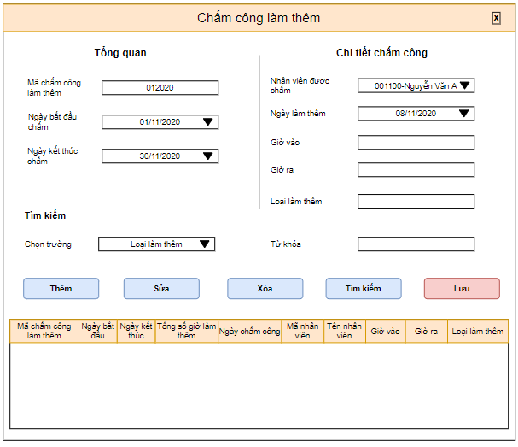

5.Tiền điều kiện : đã đăng nhập quyền nhân viên bộ phận quản lý nhân sự

6.Hậu điều kiện : Trở lại màn hình chính sau khi thực hiện xong thao tác

7.Biểu đồ hoạt động :

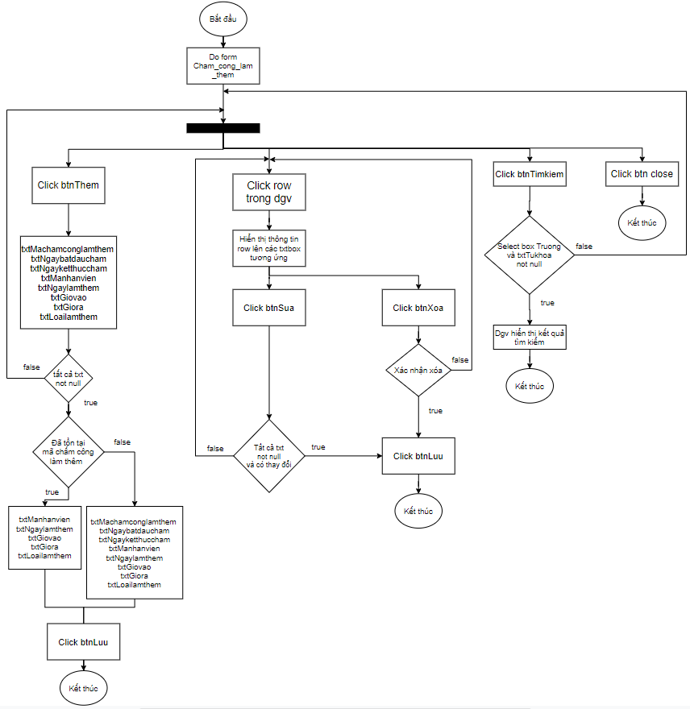

8.Bảng dữ liệu :

|  |  |  |  |
| --- | --- | --- | --- |
| Bảng dữ lliệu sử dụng | Thuộc tính sử dụng | Mức độ sử dụng | Ràng buộc toàn vẹn |
| CHAM_CONG_  LAM_THEM | **Machamconglamthem** | C,E,R | Tự sinh theo khuông dạng |
| Ngaybatdaucham | C,E,R | Ngày tháng |
| Ngayketthuccham | C,E,R | Ngày tháng |
| CT_CHAM_CONG_  LAM_THEM | **Machamconglamthem** | C | Tham chiếu từ CHAM_  CONG_LAM_THEM |
| **Manhanvien** | C | Tham chiếu từ NHAN_  VIEN |
| Giovao | C,E,R | Ngày giờ |
| Giora | C,E,R | Ngày giờ |
| Ngaylamthem | C,E,R | Ngày tháng |
| Loailamthem | C,E,R | Chữ cái |
| NHAN_VIEN | **Manhanvien** | R |  |
| Tennhanvien | R |  |

9.Quy trình,công thức xử lý :

* BtnThem : Sau khi nhập toàn bộ dữ liệu các txtMachamconglamthem, txtNgaybatdaucham, txtNgayketthuccham, txtTennhanvien, txtNgaylamthem, txtGiovao,txtGiora,txtLoailamthem có thể bấm Thêm để thực hiện thêm.Sau khi ấn Thêm,chương trình sẽ kiểm tra xem mã chấm công đó đã tồn tại hay chưa,nếu chưa tồn tại thì sẽ lấy toàn bộ các txt để thực hiệm thêm,còn nếu đã tồn tại mã chấm công thì lấy các txt của chi tiết chấm công để thêm
* Dgv : Datagridview của form Chấm công làm thêm,mỗi khi ấn vào 1 dòng của dgv sẽ hiểu thị thông tin tương ứng của dòng đó lên các ô txt
* BtnSua : Sau khi chọn 1 dòng bất kì muốn sửa ở trong Datagridview,dữ liệu trong dòng đó sẽ được hiển thị lên các txt tương ứng,người sử dụng có thể sửa theo ý muốn sau đó ấn Sửa để xác nhận.
* BtnXoa : Sau khi chọn 1 dòng bất kì muốn sửa ở trong Datagridview,dữ liệu trong dòng đó sẽ được hiển thị lên các txt tương ứng,người sử dụng có thể xóa dòng dữ liệu này nếu muốn bằng cách ấn Xóa,1 ô thông báo xác nhận “Bạn có thực sự muốn xóa” hiện lên,nếu ấn “Có” thì sẽ xóa còn nếu “Không” thì sẽ hủy.
* BtnTimkiem : Chọn trường tìm kiếm trong selectboxTruong và điền từ khóa tìm kiếm vào txtTukhoa,nhấn tìm kiếm để tìm kiếm thông tin bạn muốn,thông tin tìm kiếm sẽ được hiển thị ở dgv
* BtnLuu : Lưu lại tất cả các dữ liệu sau khi thực hiện hành động thêm,sửa,xóa vào CSDL.

10.Định dạng kết quả đầu ra

* Bảng dữ liệu bị thay đổi : CHAM_CONG_LAM_THEM, CT_CHAM_CONG_LAM_THEM.
* Trạng thái hệ thống sau khi thoát khỏi giao diện : trở về trạng thái trước khi gọi giao diện

**3.4.4.Thiết kế báo cáo**

**a.Báo cáo nghiệp vụ**

1.Tên báo cáo : Báo cáo chấm công làm thêm

2.Người lập : nhân viên bộ phận quản lý nhân sự

3.Nhiệm vụ : Từ những lần chấm công qua máy chấm công,lập bảng chấm công làm thêm giờ để gửi cho bộ phận kế toán tính lương và gửi cho bộ phận giám đốc để xem xét quyết định khen thưởng cho ai có thành tích tốt

4.Môi trường : nhân viên chấm công

5.Mẫu báo cáo :



6.Bảng dữ liệu :

|  |  |
| --- | --- |
| Bảng dữ liệu | Thuộc tính sử dụng |
| NHAN_VIEN | **Manhanvien**  Tennhanvien |
| CHAM_CONG_LAM_THEM | **Machamconglamthem**  Tongsogiocong  Ngaybatdaucham  Ngayketthuccham |
| CT_CHAM_CONG_LAM_THEM | **Machamconglamthem**  **Manhanvien**  Giovao  Giora  Ngaylamthem  Loailamthem |

7.Trường dữ liệu tính toán

Ngày làm việc = Sum(Giovao – Giora) where Loailamthem = “NT” and Ngaylamthem between “01/01/2020” and “31/01/2020”

Ngày thứ bảy,chủ nhật = Sum(Giovao – Giora) where Loailamthem = “NN” and Ngaylamthem between “01/01/2020” and “31/01/2020”

Ngày lễ,tết = Sum(Giovao – Giora) where Loailamthem = “NL” and Ngaylamthem between “01/01/2020” and “31/01/2020”

Làm đêm = Sum(Giovao – Giora) where Loailamthem = “Đ” and Ngaylamthem between “01/01/2020” and “31/01/2020”

Cộng Ngày trong tháng (1…31) = ∑ Ngày trong tháng (1…31)

Cộng Ngày làm việc = ∑ Ngày làm việc

Cộng Ngày thứ bảy,chủ nhật = ∑ Ngày thứ bảy chủ nhật

Cộng Ngày lễ,tết= ∑ Ngày lễ,tết

Cộng Đêm = ∑Đêm

8.Kích cỡ : giấy A4

9.Số lượng phiên bản : 2 (1 cho bộ phận kế toán và 1 cho bộ phận giám đốc)

**b.Báo cáo thống kê**

1.Tên báo cáo : Báo cáo thu chi của nhân viên

2.Người lập : bộ phận kế toán

3.Nhiệm vụ : thống kê thu chi trong khoảng thời gian nhất định,rồi gửi lên bộ phận giám đốc để xem xét có cần phải tăng lương,giảm lương,cắt giảm nhân sự,khen thưởng cho phù hợp với tình hình tài chính công ty.

4.Môi trường : Nhân viên được trả lương

5.Mẫu báo cáo :

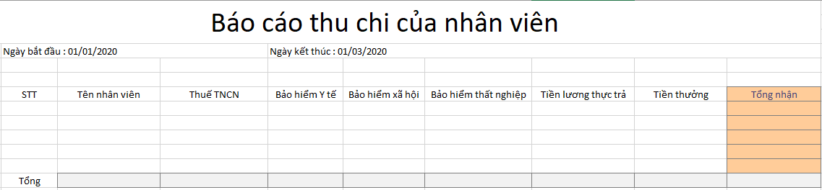

6.Bảng dữ liệu

|  |  |
| --- | --- |
| **Tên bảng** | **Thuộc tính sử dụng** |
| NHAN_VIEN | **Manhanvien**  Tennhanvien |
| THANH_TOAN_LUONG | **Masotraluong**  **Manhanvien**  Ngaytraluong  ThueTNCN  Baohiemxahoi  Baohiemyte  Baohiemthatnghiep  Luongthuctra |
| THANH_TOAN_THUONG | **Masotrathuong**  **Manhanvien**  Ngaytrathuong  Sotienthuong |

7.Trường dữ liệu tính toán

* Tổng nhận = Tiền lương thực trả + Tiền thưởng
* Tổng Thuế TNCN = ∑ Thuế TNCN
* Tổng Bảo hiêm y tế = ∑Bảo hiểm y tế
* Tổng Bảo hiểm xã hội = ∑ Bảo hiểm xã hội
* Tổng Bảo hiểm thất nghiệp = ∑ Bảo hiểm thất nghiệp
* Tổng Tiền lương thực trả = ∑ Lương thực trả
* Tổng Tiền thưởng = ∑ Tiền thưởng
* Tổng Tổng nhận = ∑ Tổng nhận

8.Kích cỡ : A4

9.Số lượng : 1

ĐÁNH GIÁ CÔNG VIỆC VÀ KẾT LUẬN

Bằng kiến thức tiếp thu được từ học phần “ Phân tích thiết kế hệ thống” em đã

xây dựng được “Hệ thống chấm công tiền lương theo hệ số” từ khảo sát đến phân tích thiết kế chức năng dữ liệu và giao diện sử dụng. Từ đó nắm được quy trình xây dựng và phát triển một hệ thống trong thực tiễn, các phương pháp phân tích, thiết kế, xây dựng mô

hình một cách đầy đủ và chính xác nhất đảm bảo tính hữu dụng và tính thực tế cao của

sản phầm.

Trong quá trình học tập và nghiên cứu còn gặp phải các hạn chế về mặt tiếp

cận với yêu cầu thực tế từ khách hàng cũng như chưa có kinh nghiệm trong việc phân

tích thiết kế hệ thống nên hệ thống còn gặp phải một số các sai sót khó tránh khỏi như

hệ thống chưa đáp ứng được đầy đủ chức năng, yêu cầu từ thực tế, phân tích chức

năng, thiết kế dữ liệu còn thiếu sót chưa tối ưu, chưa đạt hiệu quả cao nhất.

Em xin trân thành cảm ơn cô Nguyễn Hoài Anh đã tận tình giảng dạy và hướng

dẫn em hoàn thành tốt đề tài của mình.

TÀI LIỆU THAM KHẢO

-Bài tập học phần “Phân tích thiết kế hệ thống” (Đề tài : Hệ thống quản lý kho hàng siêu thịu) – Tác giả : Phùng Thị Thanh Hồng